




Datum: 08-11-2016

Door: Laurens Leystra Studentnummer: 337986
Mark Analbers Studentnummer: 303587
Marc Arkes Studentnummer: 321398
Sytse Reinstra Studentnummer: 292405
Patrick Doldersum Studentnummer: 301997

Begeleiding: Jim Lo-A Njoe

Voorwoord
Geachte Burgemeester & wethouders van Milaan,

Dit semester zijn wij uitgedaagd om u te inspireren met onze visie op basis van een vitale stad. Met een team van vijf studenten proberen wij voor u een zo goed mogelijk resultaat neer te zetten. In dit scenario rapport zult u antwoord krijgen op de vraag die u ons heeft gesteld, namelijk hoe de stad Milaan zich kan ontwikkelen tot een ‘’vitale stad’’. Het gehele proces en de uitwerkingen van de onderzoeken staan in dit rapport beschreven.

Wij willen graag Jim Lo-A-Njoe bedanken voor de informatie welke hij heeft verstrekt wat heeft geleden tot een goed resultaat, als wel de vrijheid om vragen te stellen.

Met vriendelijke groet,

Dutch Consultants

Inhoud
Voorwoord 2
Inhoud 3
1 Managementsamenvatting 4
2 Visie ‘Dutch consultants’ 6
3 Het DNA van Milaan 7
3.1 Interne analyse 7
3.2 Externe analyse 8
3.3 Conclusie 13
4 Trends en ontwikkelingen 14
5 Kernonzekerheden 15
6 Vernieuwde creatieve visie 19
6.1 Missie 19
6.2 Visie 19
6.3 Het grote, gedurfde, dappere doel 19
6.4 Kernwaarden ‘LIED’ 19
6.5 Kernkwaliteiten 20
7 Bijlagen 22
7.1 Figuren 22
7.2 Benchmark 27
7.3 Samenwerkingscontract 31
7.4 Proces 33
7.5 Logboek gezamenlijke groepstaken 34
7.6 Peerassesments 35
6.7 Team eindbespreking blok 3.1 46
6.8 Zelfreflectie 47
7 Bibliografie 57

1 Managementsamenvatting
Dit scenariorapport is geschreven in opdracht van de citycouncil van Milaan. Het doel van dit rapport is om de citycouncil te inspireren met onze visie over het inrichten van Milaan als vitale stad. Onze definitie van een vitaal Milaan is; Milaan is in 2036 nog steeds een van de grootste economische steden van Europa. De leefbaarheid in de stad is verhoogd door de luchtvervuiling te verminderen, in te zetten op groene wijken en sport en bewegen. Milaan is een stad geworden die duurzaam en leefbaar is.

Om erachter te komen wat de sterke en zwakke punten zijn van de stad Milaan is het van belang Milaan goed in kaart te brengen. Door de DNA van de stad te bepalen, een externe trendanalyse uit te voeren en de trends en ontwikkelingen te bepalen zijn de kernonzekerheden van de stad geformuleerd.

DNA Milaan
Om het DNA van Milaan te bepalen is het van belang om de bevolking te onderzoeken. Wij hebben de bevolking opgedeeld in vier categorieën, namelijk: bewoners, bezoekers, bedrijven en bollebozen (studenten). Opvallende cijfers:
- Milaan heeft een bevolkingsaantal van 1,3 miljoen mensen (met rondom gelegen dorpen en steden loopt dit aantal op richting de 4 miljoen). (Bewoners)
- Milaan is een van Europa’s belangrijkste bestemmingen met 1.902 miljoen aankomsten op Milanese vliegvelden in 2007 en 1.914 miljoen aankomsten in 2008. (Bezoekers)
- De provincie Milaan alleen (meer dan 3.000 buitenlandse bedrijvigheid) was goed voor ongeveer een derde van alle multinationals gevestigd in Italië, in termen van cijfers, bedrijven, werknemers en gegenereerd geld. (Bedrijven)
- Milaan is een populaire studentenstad in Italië. De stad telt zeven universiteiten en enkele van de meest gerenommeerde instituten ter wereld op het gebied van mode en design.

DESTEP
Een DESTEP-analyse staat voor demografisch, economisch, sociaal-cultureel, technologisch, ecologisch en politiek. De volgende punten zijn het meest opvallend gebleken uit de DESTEP-analyse:
- Vergrijzing,
- Migratie,
- Milaan is op 2 na grootste economische stedelijke regio in Europa.
- In Milaan wordt het meeste geld verdiend per persoon t.o.v. andere steden van Italië.
- Italië is een zeer gelovig land (33% moslims, 22,6% katholiek).
- Italianen ontevreden over de huidige leefsituatie.
- Milaan is een belangrijke mediastad voor Italië (met 4700 bedrijven in de mediasector).
- Milaan heeft erg veel last van luchtvervuiling (hoog stikstofdioxide gehalte).

Trends en ontwikkelingen
Trends en ontwikkelingen kunnen een grote rol spelen in een snel veranderende markt, de volgende trends en ontwikkelingen zijn naar voren gekomen die van belang kunnen zijn in Milaan:
- Groei van steden wereldwijd
- Onzeker bankstelsel in Italië
- Verschil arm en rijk in Milaan neemt toe
- Autobranche in Milaan

Kernonzekerheden
- Door middel van de interne en externe analyse is er een volledig beeld gevormd over de stad Milaan. De kernonzekerheden die uit de analyses naar voren zijn gekomen zijn:
- Ongelijkheid: verschil tussen inkomens
- Leefbaarheid in Milaan
- Economie/Duurzaamheid
- Demografie
- Politiek

Scenario’s/ ‘Machtig Milaan’
Uit de kernonzekerheden zijn vier scenario’s opgesteld namelijk:
- Smoke city
- Machtig Milaan
- Stad in het nauw
- Geld maakt niet gelukkig

Uiteindelijk is er gekozen voor het scenario ‘Machtig Milaan’. Als professionals zagen wij in dit scenario de beste toekomstresultaten om de stad Milaan een vitale stad te maken.

Machtig Milaan
Het scenario Machtig Milaan: Duurzaamheid en milieu staan hoog op de Milanese agenda. Door de bruisende economie is er veel geld beschikbaar voor innovatie en duurzaamheid. Bedrijven en fabrieken gaan steeds bewuster produceren. Milaan wordt een fijne stad om in te leven en te bezoeken. Door de hogere leefbaarheid blijven de inwoners van Milaan vitaler. In Milaan is het goed vertoeven voor de ouderen, maar de zorgkosten rijzen de pan uit. Door de grote leefbaarheid worden er meer kinderen geboren, die de bevolkingsopbouw positief beïnvloeden. Milaan is de rijkste stad van Europa die veel investeerders aantrekt.

2 Visie ‘Dutch consultants’
Consultancybureau ‘’Dutch Consultants’’ is een adviesbureau om steden vitaler te maken. Het team bestaat uit; Marc Arkes, Mark Analbers, Sytse Reinstra, Laurens Leystra en Patrick Doldersum.

Dutch Consultants is gespecialiseerd om van een stad analyses te maken op micro-, meso- en macroniveau.

Aan de hand van deze analyses stelt Dutch Consultants interventies op die passen bij de visie van Dutch Consultants en de status quo van de stad.

De visie van Dutch Consultants is gericht op sport in te zetten als middel voor gezondheidsbevordering en daarnaast de leefbaarheid van de stad optimaliseren.

In de plannen voor een vitale stad houdt Dutch Consultants rekening met de huidige fundamenten waarop de stad floreert.

Dutch Consultants biedt steden nieuwe inzichten door te kijken naar de huidige koers van de stad en verschillende toekomstbeelden te schetsen. Dutch Consultants biedt vervolgens sturingen aan in de vorm van innovatieve integrale interventies.



3 Het DNA van Milaan
In het volgende hoofdstuk zal te lezen zijn hoe de huidige situatie van leven in Milaan in kaart is gebracht. De informatie is aan de hand van een interne- en externe analyse verkregen.

3.1 Interne analyse
De interne analyse van de stad Milaan zal gaan over hoe het er in de stad Milaan aan toe gaat. De volgende aspecten van het 4 B’s model (bewoners, bezoekers, bedrijven en bollebozen) en het Body of Knowledge model zullen verder uitgewerkt zijn in de interne analyse. Deze modellen worden gebruikt om een duidelijk beeld te krijgen van de doelgroepen waar Milaan mee te maken heeft.

De vier B’
Bewoners
Het centrum van de stad Milaan bestaat op dit moment uit een bevolkingsaantal van 1,3 miljoen mensen. Met agglomeratie meegerekend loopt dit aantal tot de 4 miljoen inwoners. In de periode van 1971 tot 2001 is het percentage inwoners van 0-14 jaar met de helft verminderd en het percentage ouderen van over de 65 jaar bijna verdubbeld. (Eurostat, 2007).
De laatste jaren wordt het aandeel van de ouderen van 65 jaar en ouder in de samenleving ten opzichte van de jongeren steeds groter en is op dit moment 23,6%. Het aandeel kinderen van 0-14 jaar is de laatste tijd licht gestegen en is nu 12,7%. In Milaan ligt het opleidingsniveau van de oudere generatie tussen 40 tot 65 jaar laag en heeft geen hbo of Universitaire opleiding. Bij de jongere generatie van 25 tot 39 is een opwaartse trend te zien (Eurostat, 2007).

Bezoekers
Milaan is een van Europa’s belangrijkste toeristische en zakelijke bestemmingen met 1.902 miljoen aankomsten op Milanese vliegvelden in 2007 en 1.914 miljoen aankomsten in 2008. Hiermee staat het op de 42e (zakelijk) en 52e (toeristisch) plek op de lijst van meest bezochte steden ter wereld.
Milaan staat op de zesde plaats van meest bezochte steden in Europa (Ecotoerisme, 2014).

Bedrijven
De gemeente Milaan, waar meer dan 3 duizend buitenlandse bedrijven gevestigd zijn, is goed voor ongeveer een derde van alle multinationals gevestigd in Italië; in termen van cijfers, bedrijven, werknemers en gegenereerd geld. (Italy24, 2016)

Milaan is een van de grootste spelers in de mode en past in het rijtje New York, Londen en Parijs. In Milaan zijn dan ook veel grote kledingmerken gestationeerd: Giorgio Armani, Dolce & Gabbana, Prada, Miu Miu, Versace en Valentino. De inkomsten uit de mode-industrie zijn erg belangrijk Milaan. Er zijn ruim 2000 ondernemingen in de textiel- en mode; 500 miljoen euro aan export (dit is 9% van het nationale totaal); 850 showrooms; 4 fashion scholen met meer dan 6000 studenten, met name uit het buitenland en jaarlijks 200.000 bezoekers die mode beurzen bezoeken (Milano, 2016).

In Milaan is het Fiera Milano gevestigd. Het is een stads tentoonstellingscentrum (denk aan de jaarbeurs in Utrecht) met daarnaast een groot bedrijven beurscomplex. In het Noordwesten in de voorstad van Pero en Rho is een nieuw bedrijventerrein geopend in April 2005, wat is gebouwd aan het Fiera Milano. Dit is Europa’s grootste open constructie project en maakt daarmee Fiera Milano het grootste bedrijvencomplex ter wereld (Milano, 2016).

Daarnaast zijn er veel andere succesvolle bedrijven te vinden in Milaan zoals Bugatti, Pirelli en Telecom Italia. Milaan is daarnaast het Hilversum van Italië. Alle grote mediabedrijven zijn er gestationeerd. Van de grote kranten tot de en grote radio- en televisieomroepen. Dit laatste komt doordat het bedrijf Mediaset is gevestigd in Milaan, die alle commerciële tv-stations beheerd in Italië (Milano, 2016).

Bollebozen
Milaan is een van de populairste studentensteden van Italië. De stad telt zeven universiteiten en enkele van de meest gerenommeerde instituten ter wereld op het gebied van mode en design. De belangrijkste universiteiten en onderwijsinstellingen zijn:
- Accademia delle Bella Arti: De meest internationale universiteit van Italië met veruit het grootste aandeel (bijna een kwart) buitenlandse studenten is deze kunstacademie.
- Universita degli Studi: Deze staatsuniversiteit is de grootste universiteit van de stad en telt ruim 60.000 studenten, verdeeld over negen faculteiten.
- Bocconi: Een economische universiteit die een van de top MBA-opleidingen in de wereld biedt. De opleiding eindigde dit jaar op de ranglijst van de Wall Street Journal nog voor Harvard, Oxford en Stanford.
- Politecnico, Sacro Cuore, IULM: een vrije universiteit voor taal en communicatie IULM en San Raffaele, die voornamelijk is gericht op de gezondheidszorg.
- Istituto Marangoni: een niet-universitaire onderwijsinstituut voor modestyling en –ontwerpen (Educations, 2011).

3.2 Externe analyse
In het volgende hoofdstuk zal de externe analyse worden beschreven van de stad Milaan, maar ook van het land Italië. De externe analyse zal worden beschreven aan de hand van het DESTEP-model, om een volledig beeld van de stad te krijgen.
In de externe analyse is tevens het drie lagen model van Broeke verweven. Er is voor dit model gekozen aangezien sport een groot onderdeel is van de vitaliteit van een stad. In dit model wordt gekeken naar drie verschillende aspecten in de sportwereld: de economische/culturele waardestelsels, sportinfrastructuur en sportparticipatie (zowel actief als passief) (Broeke, 2010).

Demografische factoren
Bevolkingsopbouw
In de laatste drie decennia van de laatste eeuw heeft de stad Milaan met bijna 500 duizend inwoners gedaald. Van 1.732.000 in 1971 tot 1.256.211 in 2001. In diezelfde decennia is het percentage inwoners van 0-14 jaar met de helft verminderd en is het percentage ouderen over 65 jaar bijna verdubbeld. In de laatste tien jaar is het bevolkingsaantal weer licht gestegen met 70 duizend inwoners; 1.322.750 gemeten in 2010. Het percentage ouderen steeds maar blijft verhogen, tot 23,6%. Het percentage kinderen is wel weer met een klein deel toegenomen tot 12,7%. In figuur 1 is dit te zien. In figuur 2 is een overzicht te zien van de bevolkingsopbouw (Wilcoproject, 2013).

Italië staat bovenaan het lijstje als het gaat om ouderen boven de 65 jaar en ouder, namelijk 21,7% gemeten in 2015 (figuur 3) (Europa.eu, 2016). Milaan topt hier nog eens bovenuit met een percentage van 23.6%. Om dit in perspectief te plaatsen met bijvoorbeeld Groningen; daar is het slechts 11.7% (CBS.nl, 2014) of Amsterdam 11,0% (ois.amsterdam.nl, 2011). Het percentage ouderen in Milaan is de afgelopen jaren licht gestegen (figuur 4). In vergelijking met de rest van Italië is het percentage ouderen constant hoger dan gemiddeld, hetzelfde geldt voor de bevolkingsopbouw (Wilcoproject, 2013).

Om meer in details te treden, het percentage ouderen ouder dan 75 is de laatste twintig jaar verdubbeld. En de verwachting is dat deze groep alleen nog maar groter zal worden in de toekomst. Het zijn vooral vrouwen die het aandeel van de oudere populatie zo sterk beïnvloed. Een gemiddelde Milanese vrouw wordt tegenwoordig 84.4 jaar oud, terwijl de man gemiddeld 79.7 jaar oud wordt (Wilcoproject, 2013).

Migratie
Het aantal migranten in Italië is de laatste tijd gegroeid (figuur 6). 86.5% Van alle migranten woont in het noorden van Italië. Dit komt deels door de grote werkgelegenheid. Bijna een vierde (23.3%) van deze mensen woont in Lombardije. Sinds 1970 is Italië van een emigratieland veranderd in een immigratieland. De aantrekkingskracht zit hem vooral in gemakkelijke binnentreding en het aantal beschikbare banen (zowel normaal als zwart werk). Sectoren die aantrekkelijk zijn voor immigranten zijn: schoonmaak, bouw, industrie, seizoensgebonden werk, landbouw en toerisme (Wilcoproject, 2013).

Omdat Italië geen rijke geschiedenis heeft aan koloniën zoals Nederland, zijn er ook geen opvallende dominante groepen aan nationaliteiten aanwezig; de herkomst van de migranten is wijdverspreid (figuur 7). Hierdoor zijn “de immigranten” ook een veel complexere groep (identiteit, taal, cultuur) dan in veel andere Europese steden (Wilcoproject, 2013).

Economische factoren
Grootmacht
Met 342766 bedrijven opererend in 2006 – dat is zo’n 40% van de bedrijven in Lombardije en 6% van alle in Italië geregistreerde bedrijven – is Milaan de rijkste en economisch best ontwikkelde regio in heel Italië. De industrie van Italië is voor het grootste deel te vinden in het noorden van het land. Het gebied wordt de "gouden driehoek" genoemd, en zit tussen Milaan, Turijn en Genua. De rol van de overheid is altijd erg merkbaar geweest in de economie. Veel van de industrie in Italië is dan ook genationaliseerd. De laatste jaren is er een verschuiving gaande en worden veel bedrijven geprivatiseerd (Milano, 2016).

Bruto binnenlands product
Milaan is de op 2 na grootste economische stedelijke regio in de Europese Unie. Het Bruto Binnenlands Product (bbp) van Italië was in 2015 1.815 biljoen USD. Nadat er een piek van 2.391 biljoen dollar was bereikt in 2005 is dit getal blijven dalen tot het huidige niveau. Het BBP per hoofd van de bevolking was in 2015 29,847 USD. Ook hier was er dus sprake van een piek in 2005, namelijk 40,640 dollar per hoofd van de bevolking. Ter vergelijking: Nederland heeft een bbp van 752.547 USD in 2015 en een bbp per hoofd van de bevolking van 44,433 Dollar (The World Bank, 2015).
In Italië zelf is de verdeling van het bbp erg ongelijk. In Milaan wordt het meeste geld verdiend per persoon. Er wordt hier tussen de 53.000 en 55.000 Dollar verdient per hoofd van de bevolking. Terwijl er in Rome al 10.000 Dollar minder wordt verdiend. In zuidelijke steden is het verschil zelfs zo groot dat er tot 30.000 Dollar minder wordt verdiend (figuur 8) (CityMetric Intelligence , 2010).
In grote Europese steden worden de verschillen tussen arm en rijk steeds groter. Als gevolg hiervan treedt er segregatie op. Dit betekent dat de armen steeds meer bij elkaar gaan wonen in afgezonderde stadswijken. Madrid en Milaan staan bovenaan in de lijst van steden met gescheiden wijken voor arm en rijk (NRC, 2015).

Import en export
Milaan is een stad die altijd heeft opengestaan voor innovatie en competitie. Mede daarom staat de stad bovenaan het lijstje als het gaat om import en export in Italië. De Milanese markt was in 2005 verantwoordelijk voor 13% van de Italiaanse export en voor 24% voor de Italiaanse import (Milano, 2016).

Buitenlandse bedrijven
Een groot aandeel van de buitenlandse bedrijven (direct foreign investments) in Italië is gevestigd in Milaan en de omliggende provincie 41.7% (Milano, 2016).

Werkgelegenheid
In 2013 was het aantal mensen in dienstverband in Lombardije 69,3%, waar het nationale percentage 59.8% was en het Europees gemiddelde op 68.4% zat (Milano, 2016).
De economie van Lombardije wordt vooral gekenmerkt door de grote variatie in verschillende soorten sectoren. Het gebied maakt grote veranderingen door, waar vroeger de economie vooral draaide op alle grote fabricage bedrijven, verschuift dit steeds meer naar de service gerichte bedrijven. Lombardije telt in 2015 4,3 miljoen werkenden. Hiervan werkt 66.4% in de dienstensector, 31.7% in de industrie en de overige 1.9% in de agrarische sector. Ondanks dat er zo veel mensen werkzaam zijn in de dienstverlenende sector, is de industriële sector een hele belangrijke inkomstenbron voor de stad. Het is de meest ontwikkelde industrie Europa (Milano, 2016).

Sociaal-culturele factoren
Sportparticipatie
In Italië worden veel sporten groots uitgeoefend. De grootste actieve sporten zijn: Voetbal met 4,363,000 deelnemers, zwemmen met 3,480,000 deelnemers, gymnastiek met 2,204,000 deelnemers, skiën met 2,060,000 deelnemers en fietsen met 1,321,000 deelnemers. Andere grote sporten zijn bijvoorbeeld fitness met 555,000 en motorsport (f1). Die laatste is vooral als passieve sport erg populair (CONI, 2004). Ondanks de populaire sporten in Italië, sport slechts 3% van de Italiaanse bevolking regelmatig, 27% met redelijke regelmaat, 10% niet vaak en 60% nooit. Het aandeel wat nooit sport, is met 5% toegenomen in de laatste 4 jaar. Ter vergelijking: Nederland heeft 8% regelmatige sporters, 50% redelijke regelmaat, 13% niet vaak en 29% nooit (Eurobarometer, 2014)

Sport
Italië heeft eenmaal de Olympische Zomerspelen mogen organiseren, de editie van 1960 vond plaats
in Rome. Daarnaast was Italië ook nog tweemaal gastheer van de Olympische Winterspelen; in 1956 (Cortina d’Ampezzo) en in 2006 (Turijn) (Wikipedia, 2016).
Voetbal is de belangrijkste sport in Italië. Er zijn vele voetbalclubs, waarvan de bekendste SSC Napoli, Juventus, AC Milan, AS Roma, Lazio Roma en Inter Milan zijn. Ook wielrennen is er populair. De Giro de Italia, de wielerronde van Italië, wordt ieder jaar in mei verreden en is samen met de Tour de France en de Vuelta een van de grote drie rittenwedstrijden. Daarnaast zijn motorsporten in Italië populair. Vooral de Moto GP, met onder andere Valentino Rossi, en de Formule 1 met het Italiaanse Ferrari (Govilla, 2016).

Sportinfrastructuur
In Milaan staat het voetbalstadion San Siro. Dit is de thuisbasis van AC Milan en Internazionale, grote clubs die gezamenlijk erg veel prijzen hebben gewonnen in zowel Italië als Europa (San Siro, 2016). Ook het F1 circuit Monza is ook groot trekpleister van sportliefhebbers (Autodromo Nazionale Monza, 2016). Naast deze grote zijn er nog kleinere maar toch bekende accommodaties in Milaan: De basketbalclub Olympia Milano, het ijshockeyteam De Vipers en de wielrennersbaan Velodromo Vigorelli. Naast de grote indoor sporten zijn er ook veel parken in de stad die geschikt zijn voor ongebonden sporten.

Religie
In 2010 was van de totale bevolking 83.3% van de bevolking christelijk, 3.7 % Moslim en 0.6% overige geloven zoals Joods en Hindoe. 12,4% van de bevolking zegt geen geloof te hebben. Italië staat hiermee in de top 10 landen met de meeste christenen. Omdat het aandeel christenen zo hoog is ten opzichte van de andere geloven, is er ook sprake van weinig verandering in de cultuur (Conrad Hackett, 2012).

Ontevredenheid
Uit veel onderzoeken van de Eurobarometer blijkt dat de inwoners van Italië over het algemeen heel erg ontevreden zijn over hun leefsituatie. Bij veel onderdelen van het onderzoek eindigen ze onderaan in onderzoeken van de eurobarometer (figuur 9) (Europeancommision, 2014).

Veiligheid
De eurobarometer laat zien dat de Italianen niet graag over straat gaan ‘s nachts; ze voelen zich onveilig (figuur 10) (Europeancommision, 2014). Niet zo gek is dan ook dat Italië hoog staat op het lijstje van de Europese crime index, op plaats 7 (Numbeo, 2016).

Technologische factoren
Media en uitgeverijen
Met de hoofdkantoren van multinational mediabedrijven als RSC en Mondadori gevestigd in Milaan, is de stad altijd al de belangrijkste mediastad geweest in Italië. Met zo’n 4700 bedrijven in de mediasector en 700 uitgeverijen is in Milaan 21% van het nationale aantal mediabedrijven gevestigd. Wat betreft televisie; alle grootste private zenders zijn Milanees (Mediaset, SKY, MTV). De publieke zender RAI heeft in Milaan zijn op één na grootste tv-studio’s. De laatste jaren zijn er zeer veel lokale en regionale zenders bijgekomen. In de mediasector in Milaan is ook een groot deel bezig met filmproductie en synchronisatie. In Milaan is 25% van al het media gespecialiseerd personeel in Italië werkzaam (Milano, 2016).

Telecommunicatie
De laatste 20 jaar is de aanwezigheid van de Milanese telecombedrijven radicaal veranderd: terwijl het productie segment sterk is gekrompen, is het telefoonservice segment juist sterk gestegen. De Milanese bedrijven leiden de Italiaanse markt, zowel op het gebied van vaste telefonie, mobiele telefonie en internet. Het grootste telecombedrijf in Italië is TIM (Telecom Italia), en heeft zijn hoofdkantoor in Milaan. Vodafone en Hg3 (nummer twee en drie) zijn ook gevestigd in Milaan (Milano, 2016).

Duurzaamheid
Milaan probeert met verschillende projecten de duurzaamheid van Milaan, en daarmee de leefbaarheid, te verbeteren. Transport (personenauto’s, scooters, vrachtwagens etc.) is in Milaan een van de grootste vervuilers. Om deze vervuiling tegen te gaan heeft de gemeente het Sustainable Urban Mobility Plan (SUMP) in werking gesteld. In dit plan wordt het openbaar vervoer verbeterd, wordt de stad ruimtelijk anders ingedeeld om plaatst te maken voor fietsers en voetgangers en wordt over de gehele metropool gestimuleerd om te gaan carpoolen. Het hoofddoel: voorkomen dat mensen (alleen) met de auto naar school, werk etc. gaan. Resultaat van dit project, voor het jaar 2024, zijn onder andere:
- Het aandeel fietspaden t.o.v. het wegennet stijgt van 9% naar 25% (verbetering mobiliteit)
- Luchtvervuiling zal naar verwachting dalen met 10 tot 17% en energie verbruik daalt met 12% (verbetering milieu)
- Gemiddeld worden de bewoner 13% minder blootgesteld aan luchtvervuilers en zullen er 75% minder ongelukken gebeuren in het verkeer (gezondheid en veiligheid) (Comune di Milano, 2015)

Bio-Tech
Milaan is een van de belangrijkste biotechnische Europese steden. Het belang van de biotechnische sector wordt ook onderstreept door het feit dat 70% van de investeringen in onderzoek en ontwikkeling in de provincie Milaan afkomstig is van particuliere bronnen. In de stad Milaan zijn er 32.000 Bio-Tech onderzoekers. Dit staat gelijk aan 22% van alle Italiaanse onderzoekers. 50% van de Italiaanse biotech-bedrijven heeft het hoofdkantoor in Lombardije. De omgeving biedt de bio-tech industrie een netwerk van onderzoekscentra, wetenschappelijke en technologische parken en medische onderzoekslaboratoria. Dit alles biedt een goede relatie tussen onderzoek, experimenteren en industrialisatie (Milano, 2016).

Hi-Tech
De aanwezigheid van hightechbedrijven drijft de innovatieve mogelijkheden en het concurrentievermogen van bedrijven omhoog. Milaan is hier een goed voorbeeld van. In Milaan is bijna 20% van alle Italiaanse hi-tech bedrijven gevestigd, in het bijzonder in de productie van ICT-goederen en diensten. Milaan is een katalysator voor Italiaanse bedrijven met posities van wereldwijde leiderschap (ST Micro-elektronica is een goed voorbeeld). Het is ook de plaats waar de belangrijkste ICT-multinationals hun Italiaanse en Europese hoofdkantoor hebben (Milano, 2016).

Ecologische factoren
Ecologisch
Op het stikstofdioxidelijstje is de Italiaanse stad Milaan de aanvoerder, met een gemiddelde concentratie van 56,3 microgram per kubieke meter. Amsterdam staat op nummer 101 – de gemeten concentratie stikstofdioxide ligt hier iets hoger dan gemiddeld (NRC, 2013).
De Italianen zien het niet zo zonnig in; 81% van de inwoners denkt dat de luchtkwaliteit is verslechterd over 10 jaar. Dit kunt u zien in figuur 12 van de bijlagen.
Daarnaast vindt 86% dat de overheid te weinig doet aan dit probleem. Italianen vinden ook dat de Italiaanse autoproducenten, die veelal gelegen liggen in de buurt van Milaan, te weinig doen aan dit probleem (figuur 13 in de bijlagen).

Autovrij centrum
In het centrum van Milaan zijn beperkingen voor auto’s opgelegd. In Zona Traffico Limitat (Area C) heeft op maandag, dinsdag, woensdag, en vrijdag vanaf 7.30 uur t/m 19.30 uur, en donderdag vanaf 7.30 uur tot 18.00 uur mogen alleen hybride en elektrische auto’s komen wanneer deze mensen 5 euro betalen. Auto’s die op gas of diesel rijden mogen het historische centrum niet betreden (NLConsulaat, 2016).

Politiek-juridische factoren
Italië staat vaak symbool voor politieke instabiliteit – en dat niet geheel ten onrechte. Nergens in Europa zijn na de Tweede Wereldoorlog zoveel verschillende regeringen aangetreden als in Italië. Sinds eind april 2013 is in Italië de 64ste naoorlogse regering aan de macht. Deze instabiliteit wordt mede veroorzaakt door het feit dat er in het parlement erg veel partijen zitten, waardoor het vaak moeilijk is om stabiele meerderheden te vormen. Het Italiaanse kiesstelsel is buitengewoon ingewikkeld: 617 zetels worden gekozen volgens een stelsel van evenredige vertegenwoordiging in 26 meervoudige kiesdistricten (meerdere afgevaardigden per district) (Prodemos, 2016).
Italië wordt geleid door president Sergio Mattarella van de democratische partij (Partito Democratico, PD). PD is een centrumlinkse Italiaanse politieke partij. Belangrijker is de premier, die gekozen wordt door de president, maar meer verantwoordelijkheden heeft. Dit is Matteo Renzi, ook lid van de democratische partij.
De stemmen in Lombardije op winnende democratische partij (29.6%) staat redelijk gelijk aan het gemiddelde van heel Italië (28,2%) tijdens de laatste verkiezingen in 2013 (Election Recources, 2016).
Op 5 en 19 Juni 2016 zijn in Milaan de gemeenteraadsverkiezingen gehouden om de burgermeester en 48 gemeenteraadsleden aan te stellen. De uitslag (figuur 3 van de bijlagen) is een gemeenteraad met een duidelijk een democratische meerderheid, in dit figuur 11 is een klein deel linkse zetels (blauw) en een nog kleiner deel rechts (groen) (Wikipedia, 2016).

3.3 Conclusie
In deze conclusie zal er een totaal beeld gevormd worden aan de hand van de interne- en de externe analyse. Hiermee wordt er een gevoel gecreëerd met de stad Milaan. Er kan tot de conclusie gekomen worden dat Milaan er economisch erg goed voor staat. Dit niet alleen ten opzichte van Italië, maar ook op Europees niveau staat Milaan aan de top. Door de economische voorspoed van Milaan staat het ook goed met de technologische ontwikkelingen en ontwikkelingen in de telecommunicatie. Dit alles zorgt er wel voor dat er een groot verschil ontstaat tussen de armen en de rijken in Milaan. Een klein percentage van de inwoners van Milaan bezit het grootste percentage aan waarde.
Door deze bedrijvigheid gaat het niet goed met de luchtkwaliteit in Milaan. Vergeleken met andere Europese steden is het erg slecht gesteld met de luchtkwaliteit in Milaan. Bedrijven produceren teveel CO2. Dit tot ontevredenheid van veel Milanezen, die het op deze manier niet heel prettig vinden om te wonen in Milaan.
Bestuurlijk Milaan probeert hier wel wat aan te doen door een autovrij centrum te creëren, om zo de CO2 uitstoot in Milaan te verminderen.
Hoe sportief zijn Milanezen eigenlijk? Nou, in Milaan ‘’kijken’’ veel mensen sport. Zelf sporten doen de Milanezen weinig tot nooit. Passieve sportliefhebber, dat kan wel gezegd worden over de gemiddelde Milanees.

4 Trends en ontwikkelingen
In dit hoofdstuk worden de belangrijkste trends en ontwikkelingen omschreven die van invloed kunnen zijn voor de stad Milaan. De trends en ontwikkelingen behoren ook tot de externe analyse, maar er wordt een heel hoofdstuk aan gewijd, omdat trends en ontwikkelingen erg belangrijk zijn voor de verdere verslaggeving. De trends en ontwikkelingen zijn tot stand gekomen door de externe- en interne analyse. Hierna is er gekeken naar een toekomstbeeld van de stad Milaan. Wat verwachtingen zijn en welke trend laat zich zien? De trends en ontwikkelingen die betrekking hebben op Milaan zijn:

Groei van steden
Naar verwachting zal in 2030 60 procent van de wereldbevolking in steden leven. Het percentage ligt momenteel op 50 procent. Steden zullen naar verwachting nog veel meer gaan groeien (Shannon Bouton, 2015)

Vergrijzing
Italië heeft het hoogste percentage ouderen in Europa. Er wordt verwacht dat in 2050 een op de twee Italianen ouder is dan 60 jaar oud en een op de zes personen ouder dan 80 jaar oud. De gemiddelde levensverwachting is momenteel 75 jaar voor mannen en 81 voor vrouwen (Eggleton, 2010).

Onzeker bankstelsel
Uit onderzoek van de Europese Centrale Bank is gebleken dat het slecht gaat met de Italiaanse banken. De Italiaanse banken worden in leven gehouden door steun vanuit de overheid. Monte dei Pashi di Siena heeft een bedrag van 2,1 miljard euro nodig om de zaken op orde te krijgen. De Italiaanse centrale bank zou graag willen zien dat Monte dei Paschi, de oudste (nog) actieve bank ter wereld zich fuseert met een branchegenoot. De Italiaanse banken Banca Caroge. Banca Popolare di Milano en Banca Popolare di Vicenza hebben nog honderden miljoenen euro’s aan tekorten (Volkskrant, 2016).

Autobranche
In de auto-industrie zal er steeds meer verkoop en productie naar Azië verschuiven, hierdoor zal er in Europa 300,000 banen in gevaar komen. Daarnaast gaan mensen voor goedkopere en kleinere auto’s waardoor het A- en B-segment sterk zal groeien ten opzichte van grotere auto’s.
De opkomst van Elektrische en hybride auto’s een sterke speler in de autobranche aan het worden. Duurzame auto’s winnen steeds meer marktaandeel winnen (Consultancy.nl, 2011)
Zelfrijdende auto’s zijn bijna klaar voor de consumentenmarkt. Wanneer deze auto’s door middel van computersystemen met elkaar gaan communiceren zal er hoogstwaarschijnlijk minder files ontstaan.
Wereldwijd komen steeds meer mensen in de middenklasse qua inkomens. Velen van deze mensen zullen auto’s gaan kopen. Naar verwachting zal de verkoop van auto’s wereldwijd met 70 miljoen per jaar stijgen, tot 125 miljoen extra verkopen per jaar in 2025. Volgens analisten ligt het aantal auto’s momenteel op 1,2 biljoen, deze zal naar verwachting in 2030 zijn verdubbeld. (Innovatie-estafette, 2015)

5 Kernonzekerheden
Het team gebruikt de ‘analytische werkwijze’ van Nekkers om te weten te komen welke kernonzekerheden of dilemma’s de toekomst van Milaan zullen vormgeven. De gegevens vloeien voort uit de (externe) analyse van de stad. Hierbij is er gekeken naar ontwikkelingen die van invloed kunnen zijn voor Milaan op zowel regionaal, nationaal als internationaal niveau. In deze verzamelde gegevens probeert het team een structuur te ontdekken en die vervolgens als gebruikt kan worden als ‘framework’ waarop het team de scenario’s bouwt. Vervolgens zullen deze kritische kernonzekerheden onderscheiden worden, die de basis voor de scenario’s gaan vormen. Hierbij hanteert het team de volgende criteria: - onderscheiding naar ‘van buiten naar binnen’; - onderscheiding naar impact; - onderscheiding naar mate van voorspelbaarheid (Nekkers, 2007).
Uiteindelijk worden hiervan 3 kernonzekerheden uitgelicht die het meest onzeker worden beschouwd en voor de meeste impact zorgen.
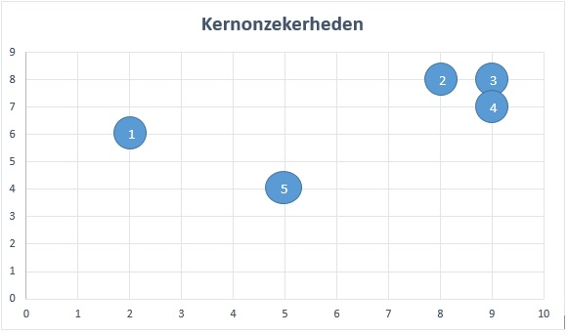
- Ongelijkheid: verschil tussen inkomen
In Milaan zijn de verschillen tussen de inkomens van mensen enorm. Deze trend zal zich de komende jaren blijven doorzetten als er niets aan gedaan wordt, blijkt uit een onderzoek van Sako Musterd (Universiteit van Amsterdam) en Maarten van Ham (TH Delft) (NRC, 2015).
In Milaan is het gemiddeld inkomen hoger dan het gemiddelde van Italië en zelfs Lombardije. In Milaan wordt er gemiddeld 35751 euro per hoofd van de bevolking per jaar verdient. In Lombardije is dat 25823 Euro en in Italië 23241 Euro (Ministry of Economy and Finance, 2010).

- Leefbaarheid
Zoals in het onderdeel ecologie van de ecologische factoren al beschreven is, is de luchtkwaliteit van de stad Milaan niet goed te noemen. Ook denken de mensen dat dit niet snel zou gaan veranderen. Uit veel onderzoeken van de Eurobarometer blijkt dat de inwoners van Italië over het algemeen heel erg ontevreden zijn over hun leefsituatie. Bij veel onderdelen van het onderzoek eindigen ze onderaan in onderzoeken van de eurobarometer (Europeancommision, 2014).
Dit maakt de leefbaarheid van de Milanezen een kernonzekerheid waar rekening mee gehouden moet worden.
- Economie/Duurzaamheid
Bij de economische factoren van de externe analyse heeft u al kunnen lezen dat Milaan een uiterst sterke economie heeft. Op bijna alle lijstjes staat Milaan bovenin als het gaat om economie van steden. Dit alles is wel onzeker, omdat Europa net weer uit de economische crisis lijkt te komen. Dit maakt economie een kernonzekerheid waar verder over nagedacht kan worden.

- Demografie
Het percentage ouderen ouder dan 75 is de laatste twintig jaar verdubbeld. En de verwachting is dat deze groep alleen nog maar groter zal worden in de toekomst. Zoals in figuur 7 van de bijlagen te zien is zijn het vooral de vrouwen die het aandeel van de oudere populatie zo sterk beïnvloed. Een gemiddelde Milanese vrouw wordt tegenwoordig 84.4 jaar oud, terwijl de man gemiddeld 79.7 jaar oud wordt (Wilcoproject, 2013).

- Politiek
Zoals u in de politiek-juridische factoren hebt kunnen lezen staat Italië vaak symbool voor politieke instabiliteit – en dat niet geheel ten onrechte. Nergens in Europa zijn na de Tweede Wereldoorlog zoveel verschillende regeringen aangetreden als in Italië. Sinds eind april 2013 is in Italië de 64ste naoorlogse regering aan de macht. Deze instabiliteit wordt mede veroorzaakt door het feit dat er in het parlement erg veel partijen zitten, waardoor het vaak moeilijk is om stabiele meerderheden te vormen. Het Italiaanse kiesstelsel is buitengewoon ingewikkeld: 617 zetels worden gekozen volgens een stelsel van evenredige vertegenwoordiging in 26 meervoudige kiesdistricten (meerdere afgevaardigden per district) (Prodemos, 2016).

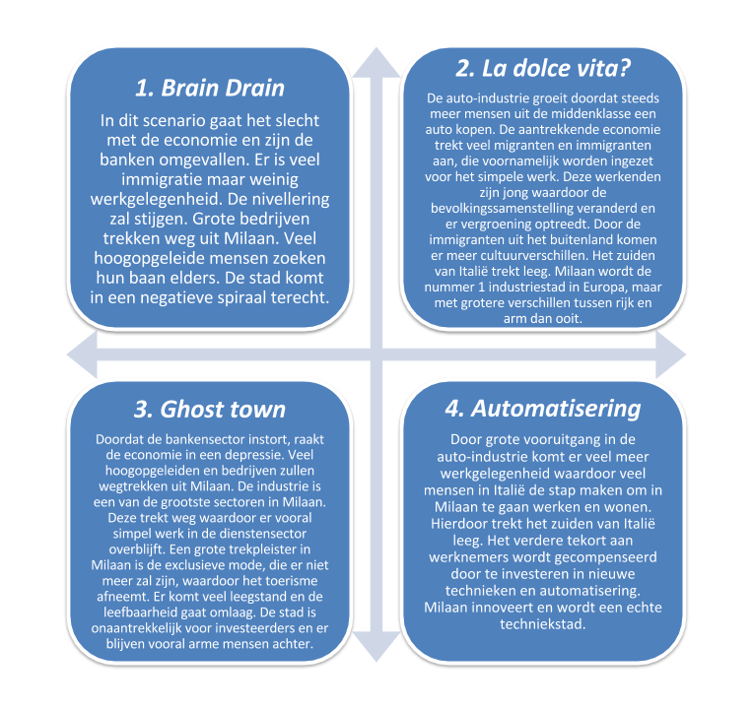
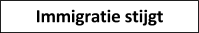




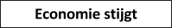
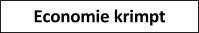

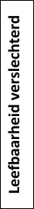
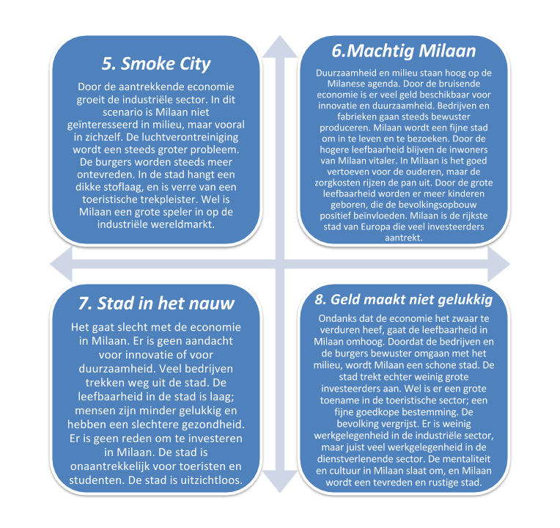

6 Vernieuwde creatieve visie
De visie van Milaan voor het jaar 2036 komt voort uit huidige doelstellingen in combinatie met een viertal kernwaarden die van groot belang zijn voor Milaan. Deze viertal kernwaarden vormen samen het woord ‘LIED’. Aan de hand van deze kernwaarden zal Milaan in 2036 tot een van de meest vitale steden van Europa behoren. De betekenis van ‘LIED’ is; Leefbaarheid, Innovatie, Economische groei en Duurzaamheid.

Om de visie van 2036 voor Milaan te bewerkstelligen zijn een aantal partijen nauw betrokken, denk hierbij aan inwoners van Milaan, gemeenten, bedrijven, ondernemers, scholen en universiteiten. Samenwerken is de sleutel tot succes om ervoor te zorgen dat in 2036 Milaan tot een van de meest vitale steden van Europa behoort.

6.1 Missie
De missie van de ‘Vitale Stad’ Milaan is om Milaan te ontwikkelen tot een duurzame stad waar leefbaarheid een van de belangrijkste waarden is van de stad. Sport en bewegen, duurzaamheid en leefbaarheid zijn de belangrijkste kernwaarden van de nieuwe ‘Vitale Stad’ Milaan.

6.2 Visie
Milaan is in 2030 nog steeds een van de grootste economische steden van Europa. De leefbaarheid in de stad is verhoogd. Door in te zeten op duurzaamheid en sport en bewegen is Milaan een stad geworden waar de leefomstandigheden fijn zijn.

6.3 Het grote, gedurfde, dappere doel
In dit hoofdstuk worden er een ‘’Groot, gedurfd, dapper doel’’ opgesteld. Dit is een doel waarmee de stad Milaan vitaler gemaakt kan worden. Het grote, gedurfde, dappere doel van ons als consultancybureau Dutch Consultants van Milaan wordt hieronder beschreven:
‘’Een gezonde leefstijl is even belangrijk als de zaken die Milaan groot hebben gemaakt, naast mode, cultuur en economie’’.

6.4 Kernwaarden ‘LIED’
Leefbaarheid
In 2016 is de weg naar een meer leefbaarder Milaan al ingezet en in 2036 is dit alleen maar verder toegenomen. Door in te zetten op componenten als sport en bewegen die ervoor zorgen dat de openbare ruimte in Milaan meer beweegvriendelijker en ook duurzamer wordt. Door alle elektrische auto’s in het stadcentrum, meer gebruik te maken van de fiets en milieubewuste keuzes door fabrieken en bedrijven is de uitstoot van CO² waarden nog nooit zo laag geweest. Milaan is in 2036 een fijne stad geworden om in te leven of om te bezoeken als toerist. Door de grote leefbaarheid worden er meer kinderen geboren, die de bevolkingsopbouw positief beïnvloeden.

Innovatie
Innovatie geldt voor Milaan als een van de belangrijkste kernwaarden ten opzichte van de jaren hiervoor. Door de bruisende economie is er veel geld beschikbaar voor innovatie en duurzaamheid en zal Milaan binnen Europa gezien worden als het meest innoverende stad. Op het gebied van werkgelegenheid, leefbaarheid en duurzaamheid om ervoor te zorgen dat er geen klimaatsverandering plaatsvindt, zal Milaan zeer vooruitstrevend zijn ten opzichte van andere grote steden binnen Europa. Vooral bedrijven en ondernemers die naar de stad trekken, in samenwerking met universiteiten en de gemeente, creëren innovatieve ideeën en zijn daarnaast niet bang om risico’s te nemen.

Economische groei
In 2036 bevindt Milaan zich in een opwaartse spiraal met betrekking tot de economische sector in vergelijking met 2016. Milaan is in 2036 uitgegroeid tot een van de rijkste steden, op financieel gebied, van Europa wat ervoor zorgt dat veel nieuwe investeerders en ondernemers naar Milaan trekt. Er is veel werkgelegenheid in de stad en omgeving en het aanbod van werknemers kan voldoen aan de vraag van de bedrijven. Steeds meer bedrijven vestigen zich in en rond Milaan door de aantrekkende economie. Het consumentenvertrouwen is in jaren niet zo sterk als in 2036.
Het werkloosheidspercentage in Milaan is in tijden niet zo laag geweest. Op straat zal geen dakloze mensen meer te vinden zijn.

Duurzaamheid
In 2016 werd bepaald dat de focus van bedrijven en fabrieken meer kwam te liggen op duurzaamheid en milieu; om de leefbaarheid van de inwoners van de stad Milaan. In 2036 is deze focus doorgezet door bedrijven. Door de bruisende economie is er veel geld beschikbaar voor innovatie en duurzaamheid. Door de bruisende economie zullen veel hoogopgeleiden, investeerders en ondernemers naar de stad trekken. Dankzij het aantrekken van deze kennis in samenwerking met goed gekwalificeerde en goedkoop onderwijs, zal Milaan vooruitstrevend worden op het gebied van duurzaamheid. Door in te zetten op componenten als sport en bewegen die ervoor zorgen dat de openbare ruimte in Milaan meer beweegvriendelijker en vooral ook duurzamer wordt. Daarnaast zal duurzaamheid gestimuleerd worden door alle elektrische auto’s in het stadcentrum en meer gebruik te maken van de fiets.

6.5 Kernkwaliteiten
People
De Milanezen zijn in 2036 nog steeds een gastvrij volk. Ze gaan vreedzaam en met respect met elkaar om. Waar in 2016 nog veel verschillen waren tussen arm en rijk is dit in 2036 afgenomen. De nivellering heeft een ommekeer gemaakt. De ‘’arme wijken’’ bestaan nog steeds, maar de mensen die hier wonen vinden het prettiger om hier te wonen dan dat zij in 2016 deden. De oplossing hiervoor was de sociale cohesie omhoog brengen en het werkloosheidspercentage omlaag brengen in deze wijken. Ook zullen de Milanezen gezonder gaan leven in 2036. Dit komt door het nieuwe beleid dat gevoerd zal worden. Bij de opvoeding van kinderen in Italië zal er een speciaal extra vak op school (basisschool en middelbare school) zijn genaamd; Healthy Ageing. In deze les zullen de kinderen de voordelen van een gezonde leefstijl leren. Hierdoor zal de stad Milaan meer bewust zijn van wat gezond is.

Planet
Naast dat de Milanezen zich bewuster zijn geworden van hun gezondheid, zal ook het milieu in de stad Milaan verbeteren. Waar er in 2016 bijna gesproken werd over smog, is dit in 2036 niet meer het geval. De industrie in Milaan heeft zich verduurzaamd en er zullen geen auto’s meer op benzine of diesel rijden in Milaan. Ook is er meer plek voor groen in de stad. Naast de ‘’verticale bossen’’ van Milaan is er ook plek gekomen voor een groenstrook om Milaan heen. In deze groenstrook zullen dieren in het wild kunnen leven. Om de cultuur van Milaan te behouden zijn alle oude gebouwen gerestaureerd. Wegens de economische groei zijn er een aantal wijken bijgekomen, waardoor er meer werknemers naar Milaan kunnen verhuizen.

Power
De kracht van Milaan in 2036 is dat er een gezonde verhouding is tussen leefbaarheid en economische groei. Waar in 2016 nog veel gekeken werd naar economische groei en minder naar leefbaarheid is daar, dankzij het jarenlange goede besturen van de stad Milaan, verandering in gekomen.

Prosperity
In 2036 gaat het goed met de stad Milaan. Milaan verkeerd in economische welvaart en vergeleken met het gemiddelde inkomen in Italië per hoofd zit Milaan boven dit gemiddelde. Dit komt doordat Milaan op een goede manier is bestuurd. De opvolgers van Beppe Grillo hebben Milaan op een juiste manier op de kaart gezet. Deze economische welvaart heeft een aantal positieve gevolgen gegeven aan de stad Milaan. Het werkloosheidspercentage is afgenomen en de leefbaarheid in de stad is verbeterd. Deze resultaten zijn gemeten met verschillende bevolkingsonderzoeken door de jaren heen. In Milaan is het werk gecreëerd door de groei van de bedrijven in Milaan. Deze bedrijven hebben meer werknemers nodig.

Partnership
Milaan is in 2036 aantrekkelijk om mee samen te werken. Vanaf 2016 is de economie gegroeid en dit heeft lang aangezet, waardoor bedrijven in Milaan goedkoop kunnen produceren. Italië heeft belang bij de economische kracht van Milaan en zal hier ook geld voor beschikbaar stellen, om dit zo krachtig mogelijk te laten zijn. Doordat bedrijven in Milaan duurzaam zijn gaan produceren, wordt dit gezien als voorbeeld voor vele anderen. Milaan wordt in 2036 als een van Europa’s sterkste economische steden gezien.

7 Bijlagen

7.1 Figuren

Figuur 1 - Populatie van Milaan door de jaren heen
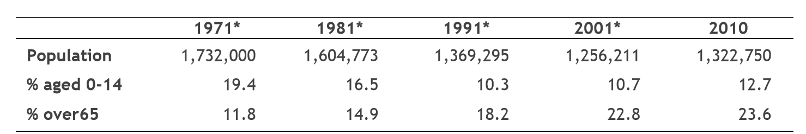
Bron: (Wilcoproject, 2013).

Figuur 2 - Bevolkingsopbouw van de populatie in Milaan op 31/12/2010
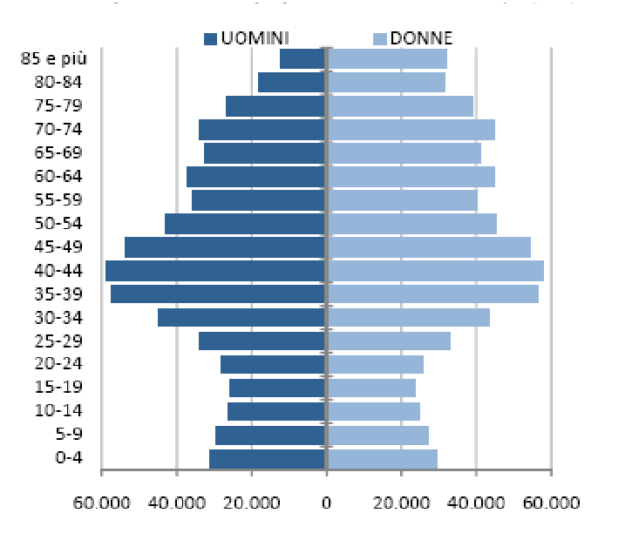
Bron: (Wilcoproject, 2013).
Figuur 3 - Leeftijdsopbouw in de EU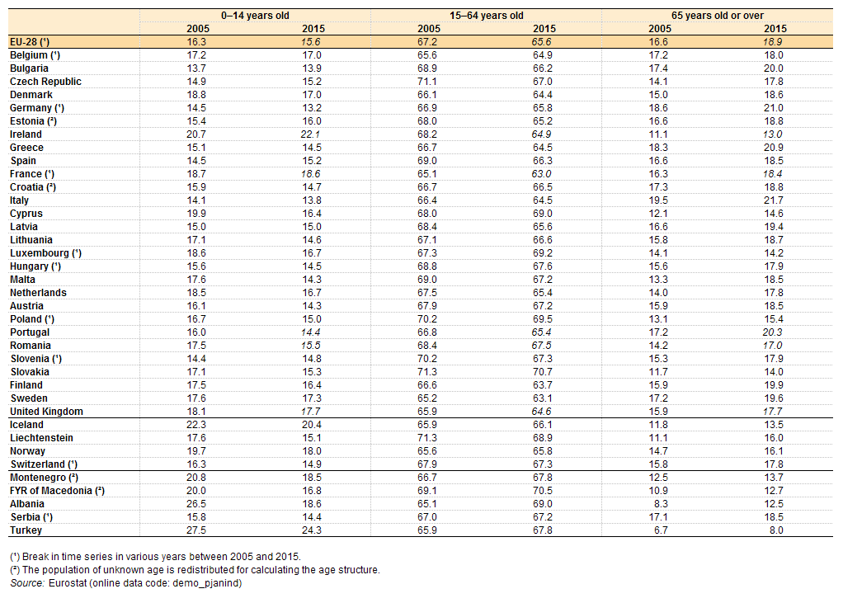
Bron: (Europa.eu, 2016).

Figuur 4 - Ratio ouderen in Milaan (65+) in 2010
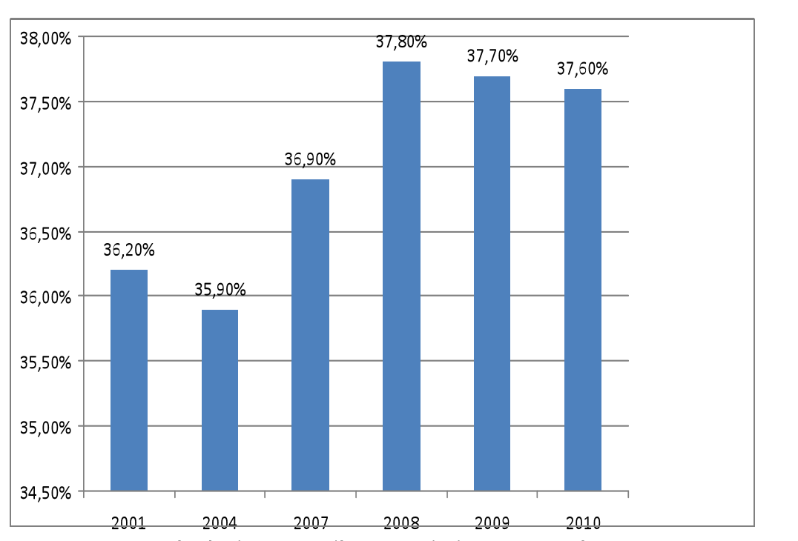
Bron: (Wilcoproject, 2013).

Figuur 5 - Verhouding jongeren en ouderen ingedeeld naar geslacht, Milaan
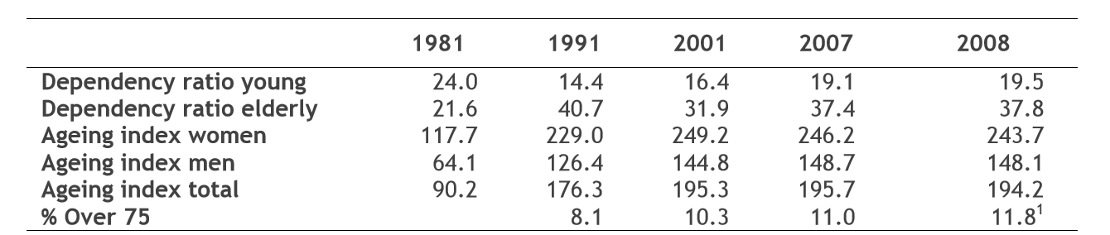
Bron: (Wilcoproject, 2013).

Figuur 6 - Inwonersaantal en percentage immigranten met buitenlandse afkomst sinds 1980, Italië

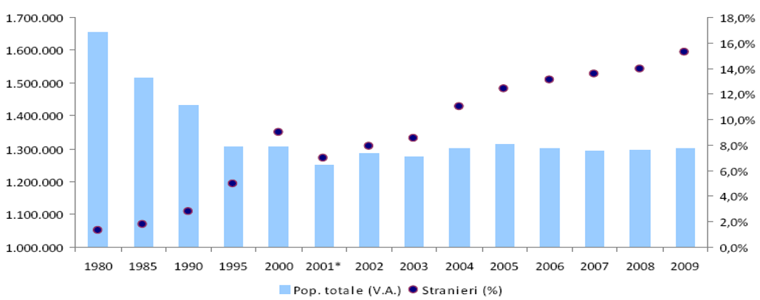
Bron: (Wilcoproject, 2013).

Figuur 7 - Inwonersaantallen met een buitenlandse afkomst in Italië
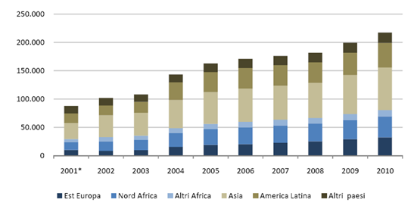
Bron: (Wilcoproject, 2013).

Figuur 8 - Bbp in USD per hoofd van de bevolking in Italië

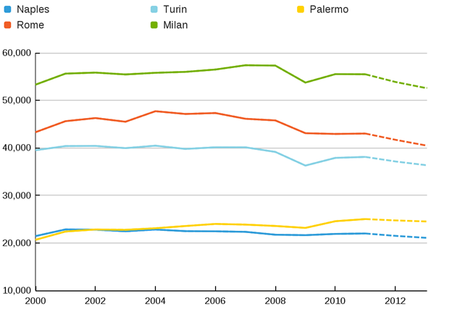
Bron: (CityMetric Intelligence , 2010).

Figuur 9 - Levenstandaard in Europa
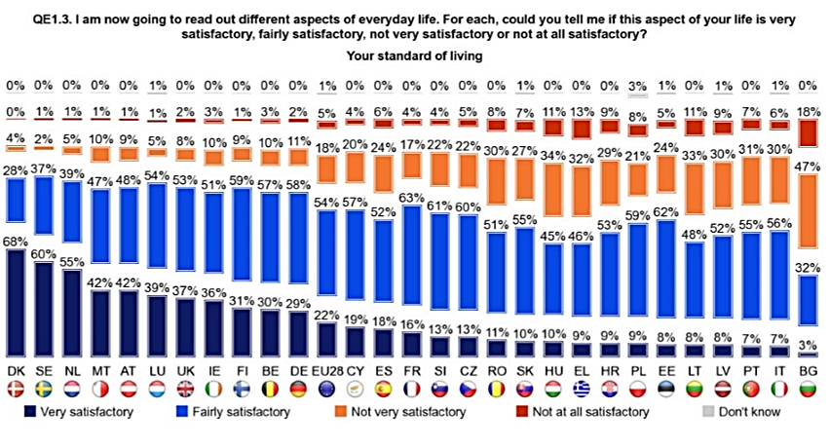
Bron: (Europeancommision, 2014).

Figuur 10 - Veilig over straat in het donker, Europa
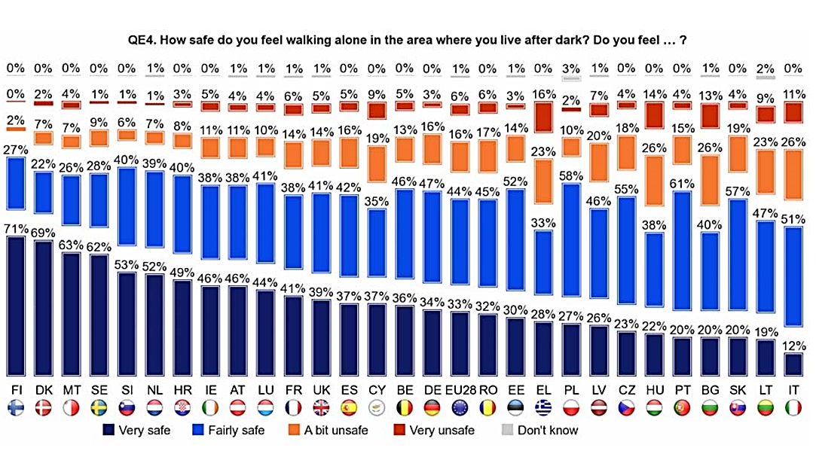
Bron: (Europeancommision, 2014).

Figuur 11 - Verdeling van de gemeenteraad naar politieke kleur, 2016



Bron: (Wikipedia, 2016).

7.2 Benchmark

7.2.1 Benchmark Milaan – Barcelona:
Om de gezondheid van Milaan beter in kaart te brengen maken we gebruik van een Benchmark. Hier vergelijken we Milaan met 2 (vergelijkbare) steden om te kijken wat er anders is op het gebied van beleid en gezondheid. Dit kan erg nuttig zijn om bepaalde problemen in Milaan op te lossen of te voorkomen die zich ook voordoen in andere steden. De manieren en programma’s van deze steden kunnen dus eventueel (deels) toegepast worden op Milaan.
Luchtverontreiniging Milaan:
Milaan heeft veel last van luchtverontreiniging en smog. Met het huidige gedrag van de mensen zal dit ook nog stand blijven houden. Milaan was in 2008 de meest verontreinigde stad in Europa en is altijd 1 van de slechtste gebleven (Grillo, et al., 2008). Verschillende redenen zijn:
Auto’s: Italië en Milaan zijn echte Auto liefhebbers. Veel auto-industrie en daarmee ook autogebruikers zijn niet weg te slaan uit het straatbeeld. Milaan is een slechte, niet veilige stad om te fietsen en het wordt dus ook niet aangemoedigd (bbc, 2015).
Industrie: Er is veel industrie in en rondom Milaan. Deze industrie bevat ook veel vervuilende industrie waar de economie dus op gebouwd is. Hier is verder weinig aan te doen, alhoewel er wel langzamerhand een transitie plaatsvindt van industrie naar diensten.
Traditionele middelen: Milaan maakt nog veel gebruik van de ouderwetste tram en klassieke pizza-ovens. Deze trams zijn allesbehalve zuinig en de pizza-ovens worden aangestoken met hout. Deze zeer inefficiënte manier van werken is sterk af te raden als het gaat om milieu, maar zijn een deel van de cultuur die niet makkelijk te veranderen is (bbc, 2015).
Deze luchtverontreiniging, of smog, is schadelijk voor de gezondheid en het milieu. Op regionaal niveau in Lombardije zorgt de smog voor een stijging van hartziektes met 2.7% en ademhalingsproblemen met 2,4%. Op het kaartje hieronder is te zien welke gebieden in Europa te maken hebben met verlies van (gezonde) levensjaren door luchtvervuiling. Zoals te zien is, is het in Italië en met name in Lombardije (noorden) erg hoog. Toch is er sprake van afname in vervuiling. Dit komt door bijvoorbeeld: Zuinigere auto’s en industrie dat verhuist naar het buitenland. Dit geld voor heel Europa (Grillo, et al., 2008) (European Environment Agency, 2012).
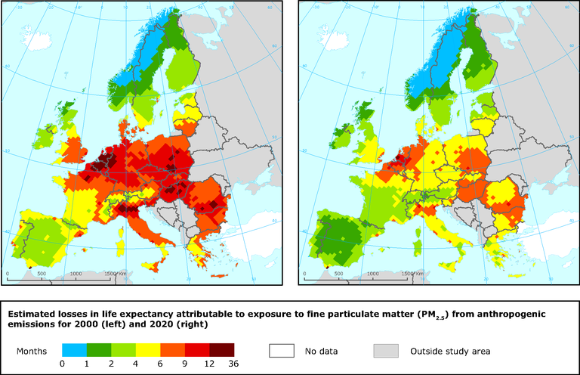

(Eurobarometer , 2007)

Luchtverontreiniging Barcelona (Catalonië):
Barcelona (helemaal noordoost Spanje) is net zoals Milaan een vervuilde stad. De verschillende redenen:

Industrie: Er is veel industrie zoals: Textiel, chemie, auto, en elektronische industrie. Deze industrie stond vroeger veelal in de stad, maar is verplaatst naar de voorsteden.
Auto’s: Er is erg veel verkeer rondom Barcelona. Verschillende snelwegen zorgen ervoor dat het erg aantrekkelijk is om met de auto te gaan. Wel is er sprake van een snelheidslimiet van 80 kilometer per uur. Om geluid en vervuiling tegen te gaan.
Openbaar vervoer: zoals bij de meeste grote steden is er ook sprake van veel alternatief vervoer. Vliegvelden, metro, tram, trein en bussen zijn in overvloed aanwezig.
Op het kaartje hierboven wordt dus duidelijk dat er sprake is van vervuiling in Barcelona (Noordoost). Dit neemt echter dus in snel tempo af en is in verhouding lager dan in Milaan. Verkeer, en dus auto’s, zou verreweg de grootste vervuiler zijn. Mensen met ziektes zoals kanker, astma en hartziektes zouden door deze vervuiling stijgen (Laura Péreza, 2009) (Pujana, 2016).

Vergelijking: Barcelona en Milaan lijken erg veel op elkaar in veel opzichten. Namelijk:
- Het zijn beide industriële steden.
- Het inwoneraantal is ongeveer hetzelfde: 1.602.386 mensen in Barcelona stad en 1.324.169 inwoners in Milaan stad, alhoewel Barcelona ongeveer 2 tot 3 keer zo dichtbevolkt is.
- Beide steden zijn welvarender en erg onderscheidend met de rest van het land.
- Sprake van grote luchtverontreiniging.

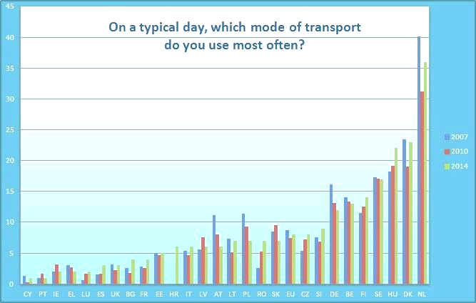

(Eurobarometer , 2007)

In Italië (IT) wordt meer gefietst dan in Spanje (ES) terwijl het beide erg laag is in verhouding met de rest van Europa (zie plaatje hierboven). Maar wat doet Barcelona, of wat doet ze juist niet om ervoor te zorgen dat de luchtvervuiling zo laag is t.o.v. Milaan? En waarom daalt de hoeveelheid vervuiling zo snel in Barcelona?

Barcelona heeft dus een wet aangenomen dat auto’s niet harder mogen rijden dan 80 kilometer per uur op de snelwegen rondom de stad. Ook heeft Barcelona een groot plan om geluid en vervuiling te voorkomen door de stad om te bouwen. Barcelona wil in blokken gaan bouwen. In elk blok moet genoeg ruimte komen voor groen en parken. Tussen de blokken door mogen auto’s en openbaar vervoer rijden. De snelheid wordt omlaag gebracht en alleen inwoners mogen nog in deze blokken komen met de auto, scooter etc. 21% van het autogebruik zou hierdoor moeten stoppen en zou er dus meer ruimte komen om te lopen, fietsen en het openbaar vervoer te pakken. Barcelona spendeert veel tijd en geld in dit soort projecten. Veel dingen hangen ervan af, zoals toerisme. Een vervuilde stad trekt minder toeristen. Ook gezondheid speelt een rol (The Guardian, 2016).

7.2.2 Benchmark Milaan - Berlijn
Er zijn vele steden die verschillende overeenkomsten hebben, als er vele relevante overeenkomsten zijn tussen beide steden dan is het relevant om de steden te vergelijken door middel van een benchmark. Milaan en Berlijn hebben vele overeenkomsten en daarom is er gekozen om deze beide steden in verhouding tot elkaar nader te onderzoeken (OECD, 2016).

Luchtverontreiniging Milaan: Auto’s: Italianen en daarmee ook de inwoners van Milaan zijn mensen die een auto erg kunnen waarderen. Er zijn maar weinigen die niet de beschikking over een auto hebben, dit heeft vanzelfsprekend voor- en nadelen. Dat er veel auto’s gebruikt worden is een bekend straatbeeld en voor het milieu zijn alle auto’s natuurlijk ook niet heel wenselijk. Maar er is licht aan het einde van de tunnel, de inwoners kunnen gratig met het openbaar vervoer reizen als de auto blijft staan (De morgen, 2015).

Industrie: Milaan is een stad met veel industrie in en vooral rondom de stad heen gebouwd. De economie van Milaan draait goed op deze hoeveelheid industrie, maar voor het milieu heeft het andere gevolgen. Onder het kopje economie is uitgebreid weergegeven hoe de industrie van de stad ervoor staat.

Traditionele middelen: Milaan is een stad die vele traditionele middelen geniet, hier komen vele toeristen op af. Milaan geniet bijvoorbeeld het voordeel van de traditionele pizza-ovens. Maar ook de traditionele tram die nog altijd door de stad heen rijd is een meerwaarde voor de stad. Deze manier van werken is niet efficiënt voor het milieu (bbc, 2015).
Dat luchtverontreiniging/ smog schadelijk is voor de gezondheid van mensen en het milieu is een bekend feit. In het gebied de Lombardije waar de stad Milaan gevestigd is zorgt de smog ook niet voor positieve effecten. Hartziektes stijgen met 2.7% en ook ademhalingsproblemen stijgen met 2.4% (Grillo, et al., 2008), (European Environment Agency, 2012).

Luchtverontreiniging Berlijn:
Auto’s: Er is in Berlijn veel aan verkeer, vooral auto’s. Momenteel zijn er 1.28 miljoen auto’s in de stad geregistreerd. Alle spoorwegen van de trams zijn samen 173 kilometer lang. De underground heeft een lengte van 426 kilometer in totaal. Ook rijden er gezamenlijk 1800 bussen in de stad (Stadtentwicklung).

Industrie: De verdeling van de stad Berlijn in Oost en West was geen mooie tijd. West-Berlijn was vooral afhankelijk van subsidies van het Bondsrepubliek, omdat de meeste bedrijven de stad verlieten in deze tijd. Er was veel werkloosheid, bijna 15 procent.
West-Berlijn hoorde samen met Hamburg en München bij de grootste industriële steden van Duitsland. Veel mensen (een derde van de bevolking) was werkzaam in de elektronica-industrie. Berlijn heeft twee vliegvelden. De waterwegen hebben een lengte van meer dan 200 kilometer. De stad beschikt over tal van radio- en televisiestudio's (Informatie over Berlijn, 2002 ).

Traditionele middelen: Berlijn is een stad waarbij eten erg belangrijk is, eten moet goed zijn. Dat is een traditionele waarde van de bevolking in Berlijn, traditionele middelen zijn dan al snel etenswaren. Etenswaren zoals curryworst bijvoorbeeld, op het oog is dat niet zo schadelijk voor het milieu. Maar alle etenswaren moeten natuurlijk ook geproduceerd worden en dat is minder goed voor het milieu (German Foods North America, 2016 ).

Vergelijking:
Beide steden lijken veel op elkaar, als er gekeken wordt naar wat het leven in beide steden kost zijn er vele overeenkomsten. In sommige aspecten zijn natuurlijk verschillen, ook grote verschillen. Maar uiteindelijk is het leven in beide steden ongeveer even duur (Expatistan.com , 2016 ).
De bevolkingsdichtheid is verschillend, zo leven er in Milaan 3,330 mensen op een vierkante kilometer (ArcGIS, 2015). In Berlijn leven er 3,809 mensen op een vierkante kilometer (World Population Review , 2016).
In het kader van luchtvervuiling blijk uit de grafiek hieronder dat Milaan veel meer vervuild is dan Berlijn. Het jaargemiddelde concentratie wordt uitgedrukt in ug/m3. Voor Milaan betreft dit een concentratie van 40 ug/m3 en voor Berlijn is dit vastgesteld op 19 ug/m3. Dit zou betekenen dat Milaan dubbel zo vies is als Berlijn in het kader van luchtvervuiling als het om dit feit gaat.

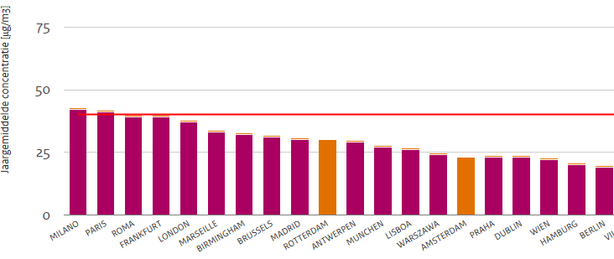
(RIVM, 2013).

7.3 Samenwerkingscontract

Naam: Marc Arkes  E-mail: m.p.arkes@st.hanze.nl  Telefoon: 0636032395    Handtekening: | Naam: Laurens Leystra  E-mail: l.leijstra@st.hanze.nl  Telefoon: 0615561872    Handtekening:
Naam: Patrick Doldersum  E-mail: p.j.doldersum@st.hanze.nl  Telefoon: 0681257979    Handtekening: | Naam: Mark Analbers    E-mail: m.analbers@st.hanze.nl Telefoon: 0640457729  Handtekening:
Naam: Sytse Reinstra
E-mail: s.reinstra@st.hanze.nl
Telefoonnr: 0613116276
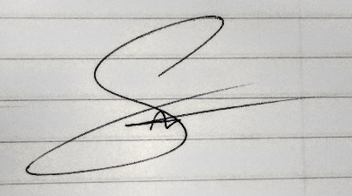
Handtekening:
Rolverdeling (Werkmodel):
Patrick Doldersum: Logboek, Notulist
Sytse Reinstra: Redacteur (verslagen)
Mark Analbers: Redacteur (verslagen)
Sebastiaan Frik: Planner, procesbewaker
Laurens Leystra: Verslagopzet, samenvoegen
Marc Arkes: Voorzitter, procesbewaker

Afspraken vormgeving:
- Alle documenten worden getypt in de automatische Word-stijl ‘Standaard’
- Hoofdstuktitels worden getypt in de automatische Word-stijl ‘Kop 1’;
- Paragraaftitels worden getypt in de automatische Word-stijl ‘Kop 2’;
- Sub paragraaf titels worden getypt in de automatische Word-stijl ‘Kop 3’;
- Alle documenten zijn voorzien van paginanummering rechts onderaan de pagina.

Algemene afspraken:
- Mocht er iets misgaan binnen het project, praten we hierover met de hele projectgroep voordat de coach eventueel wordt ingeschakeld;
- We maken taakverdelingen en proberen minstens op 2 momenten (indien nodig) gezamenlijk op school onze taken te volbrengen;
- Iedereen is aanwezig bij de lessen die betrekking hebben tot het project;
- Vergaderingen worden minstens een week (donderdag, vrijdag) van tevoren ingepland;
- Indien je een afspraak (les of coachgesprek) niet kunt nakomen moet je de groep minimaal een uur van tevoren hierover inlichten;
- Je moet je taak afhebben op de afgesproken deadlines;
- Er is altijd een gezamenlijk overleg voordat de taken en opdrachten als ‘af’ ingeleverd worden;
- Alles wat van belang is voor een goede samenwerking is bespreekbaar en moet hardop gezegd kunnen worden;
- Privézaken blijven binnen de groep.

Bereikbaarheid:
- Als iemand een bericht in de groepsapp stuurt, dient iedereen binnen 12 uur te reageren;
- Wanneer een groepslid een mail naar de anderen stuurt, dient hij dit via de groepsapp mede te delen;
- Notificatie in Dropbox bijhouden;
- Wanneer een gesprek in de groepsapp wordt gevoerd, moet je aangeven vanaf welk moment je niet meer bereikbaar bent.

Aan- en afwezigheid en naleven van deadlines/afspraken:
- Een groepslid mag één groepsbijeenkomst met de coach missen wanneer hij/zij hier een goede reden voor heeft. Dit dient 12 uur van tevoren aan de groepsgenoten zijn gemeld.
Naar aanleiding van de omstandigheden wordt gekeken of het project lid nog een laatste kans krijgt of dat het lid uit de groep verwijderd wordt. Zowel de coach als alle projectleden moeten hierbij zeggenschap hebben;
- Tijdens de afgesproken momenten dient men op tijd te komen, wanneer men wordt verhinderd dient men dit door te geven via de groepsapp min. 15 min voor de vergadering.

Overige afspraken:
- Ieder groepslid heeft een actieve houding. Dit houdt in dat je je aan de afspraken houdt en op de hoogte bent van wat er gaande is in het project;
- Wanneer je afwezig bent geweest, ben je er zelf verantwoordelijk voor dat je op de hoogte bent van wat er in die tijd is besproken;
- Voor aanvang van een bijeenkomst heeft iedereen zich voorbereid en weet dus wat er tijdens de bijeenkomst besproken gaat worden;
- Een dag voor de deadline worden de stukken verzameld, zo is er voldoende tijd om te checken en eventueel nog samen te voegen;
- De voorzitter vraagt ieder lid of hij/zij nog agendapunten heeft voordat deze wordt ingeleverd;
- Notulen worden maximaal 24 uur na vergadering rondgestuurd.

7.4 Proces
Teamontwikkeling:

Effectief-team functioneren
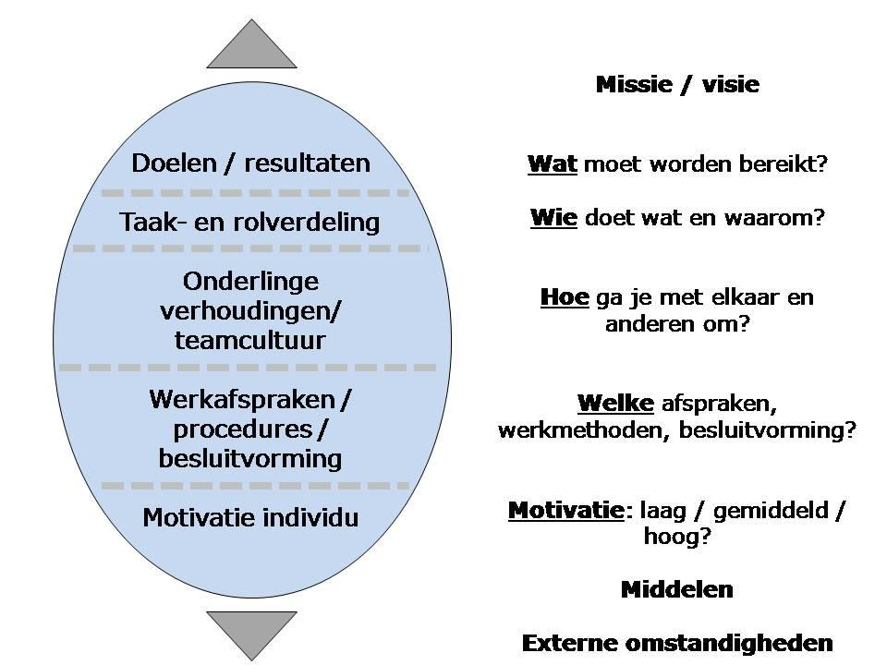

Het team heeft voor het bovenstaande model gekozen omdat dit model voor het team het meest duidelijke en effectieve model is. Door verschillende onderdelen uit het model in te vullen ontstaat er veel duidelijkheid en weet iedereen van elkaar wat zijn of haar taken zijn en wat iedereen van elkaar kan verwachten.

7.5 Logboek gezamenlijke groepstaken
Datum | Taken | Door | Tijdsbesteding
13-9-2016 | DESTEP van Milaan | Alle leden | 3 uur
13-9-2016 | DNA Milaan in kaart gebracht | Alle leden | 4 uur
15-9-2016 | Vergadering hoe en wat? Hoever zijn we? | Alle leden | 2 uur
18-9-2016 | Verdere informatie Milaan opgezocht | Alle leden | 4 uur
19-9-2016 | Vergadering hoe en wat? | Alle leden | 1 uur
19-9-2016 | Samenvoegen informatie + uitleg over informatie delen met elkaar | Alle leden | 1 uur
19-9-2016 | Groepsovereenkomst maken + ondertekenen | Alle leden | 1 uur
19-9-2016 | Milaan volledig in kaart gebracht + filmpje | Alle leden | 4 uur
20-9-2016 | WC: Position paper, hoe ver zijn we? Delen met de groep | Alle leden | 2 uur
22-9-2016 | Samenvoegen informatie + uitleg over informatie delen met elkaar | Alle leden | 2 uur
22-9-2016 | Position paper taken verdelen | Alle leden | 1 uur
26-9-2016 | Vitale Stad verslag aanvullen | Alle leden | 3 uur
26-9-2016 | Hoe ver zijn we? + Weektaken verdelen | Alle leden | 1 uur
27-9-2016 | Werken aan taken | Alle leden | 2 uur
29-9-2016 | Werkcollege: afspraken maken voor het weekend | Alle leden | 2 uur
3-10-2016 | Vergaderen hoe nu verder, zijn er problemen waar we tegenaan lopen | Alle leden | 2 uur
5-10-2016 | Film over kernwaarden Milaan maken | Alle leden | 2 uur
10-10-2016 | Delen informatie met andere groepen | Alle leden | 2 uur
10-10-2016 | Feedback krijgen van andere groepen | Alle leden | 1 uur
10-10-2016 | Taken verdelen voor 11-10-2016 | Alle leden | 1 uur
11-10-2016 | Vergaderen hoe en wat, samenvoegen documenten | Alle leden | 1 uur
11-10-2016 | Kernonzekerheden in kaart gebracht | Alle leden | 1 uur
13-10-2016 | Taken verdelen voor herfstvakantie | Alle leden | 1 uur
13-10-2016 | Werken aan weektaken | Alle leden | 4 uur
18-10-2016 | Vergaderen hoe en wat, samenvoegen documenten | Alle leden | 1 uur
18-10-2016 | Scenario's maken | Alle leden | 4 uur
24-10-2016 | Vergaderen hoe ver zijn we? Waar staan we? Etc. | Alle leden | 1 uur
24-10-2016 | Werken aan taken | Alle leden | 3 uur
25-10-2016 | Werkcollege: afspraken maken voor de rest van de week | Alle leden | 2 uur
25-10-2016 | Werken aan taken | Alle leden | 2 uur
27-10-2016 | Verslag in elkaar zetten + werken aan taken | Alle leden | 3 uur
31-10-2016 | Werkcollege: terugkoppeling van andere groepen | Alle leden | 4 uur
1-11-2016 | Werkcollege: afronding verslag | Alle leden | 2 uur
1-11-2016 | Werken aan verslag | Alle leden | 4 uur
3-11-2016 | Werkcollege: afronding verslag | Alle leden | 2 uur
3-11-2016 | Werken aan verslag | Alle leden | 4 uur
4-11-2016 | Afronding verslag en in elkaar zetten | Alle leden | 5 uur

7.6 Peerassesments

Peerassesment 1

Sytse
Naam te beoordelen groepslid: Sytse  Naam van de groep: Milaan | Score | Toelichting
Initiatief: kansen signaleren en daarnaar handelen. Liever uit zichzelf beginnen dan passief afwachten.  - Gaat zelf op zoek naar ontbrekende informatie  - Pakt zaken aan, ook als dat niet gevraagd wordt  - Ziet een kans en grijpt die aan  - Komt actief met voorstellen en ideeën  - Onderneemt actie om de voortgang te versnellen  - Neemt het voortouw, komt uit eigen beweging met idee of oplossing | ++  ++  ++ | Patrick: Heeft goed voor ogen wat zou kunnen en wat er nog moet gebeuren. Neemt hiermee ook veel initiatief.  Marc: Sytse is altijd op zoek naar kansen, deelt altijd alles met de groep en pakt zaken aan ook wanneer hem dit niet gevraagd wordt  Laurens: Sytse neemt vaak het voortouw hierin.
Creativiteit: met oorspronkelijke oplossingen komen voor problemen; nieuwe werkwijzen bedenken ter vervanging van bestaande.  - komt met relevant nieuw gezichtspunt  - ziet bij problemen verschillende oplossingen  - kan bestaande werkwijzen loslaten tbv nieuwe aanpak  - vraagt ruimte voor eigen stijl of eigen oplossingen | +  ++  + | Patrick: Komt zo nu en dan met creatieve ideeën waarmee we verder kunnen werken.  Marc: Sytse komt met nieuwe ideeen en denkt in oplossingen  Laurens: Maakt vaak gebruik van eerder gebruikte methoden, dit is niet persé negatief.
Sensitiviteit: zich bewust tonen van andere mensen en de omgeving, alsmede de eigen invloed hierop. Gedrag dat getuigt van het onderkennen van de gevoelens en behoeften van anderen.  - Laat een ander in zijn waarde, toont tact  - Laat zien een afwijkende mening te tolereren  - Signaleert gevoelens en behoeften van anderen  - Houdt rekening met omstandigheden waarin anderen verkeren  - Toont zich bewust van ethische of morele problemen van anderen | ++  +  + | Patrick: Accepteert iedereen zoals hij is. Kan goed omgaan met gevoelens van anderen.  Marc: Sytse laat een ander in zijn waarde verder n.v.t.  Laurens: Sytse respecteert anderen maar is wel kritisch als het nodig is
Samenwerken: bijdragen aan een gezamenlijk resultaat.  - reageert opbouwend op voorstellen van teamleden  - deelt kennis en informatie  - vermindert spanningen in de groep  - uit zich kritisch opbouwend over prestaties van collega’s  - doet concessies | +  ++  ++ | Patrick: Doet goed zijn best voor het team, een echte teamplayer!  Marc: Sytse is een echte teamplayer. Werkt goed en streeft naar een goed gezamenljk resultaat. Is kritisch naar anderen en schiet waar nodig te hulp.  Laurens: Sytse is altijd bereid om te helpen en neemt veel taken op zich.
Voortgangscontrole: voortgang van processen, taken of activiteiten van anderen en zichzelf bewaken en controleren.  - gaat na of resultaten gehaald worden volgens afspraak en planning  - bewaakt proces of project  - schept orde en regelmaat  - ontwikkelt of verbetert werkprocedures  - controleert eigen werk of werk van anderen  - informeert/rapporteert over voortgang | +/-  +  + | Patrick: Is zich goed bewust van wat er gaande is, leest werk van anderen alleen niet door.  Marc: Sytse heeft de voortgang scherp en bewaakt het proces goed  Laurens: Sytse is iemand van de duidelijke afspraken en hij vond het belangrijk dat iedereen zijn werk af had.
Plannen en organiseren: op effectieve wijze doelen en prioriteiten bepalen en benodigde acties, tijd en middelen aangeven om doelen te kunnen bereiken.  - stemt eigen activiteiten af op die van anderen  - ontleedt een opdracht in fasen  - treft in een verwarde situatie maatregelen om orde op zaken te krijgen  - reageert adequaat op onverwachte complicaties  - onderscheidt hoofdzaken van bijzaken | +/-  +  + | Patrick: Kan goed plannen en gaat effectief met zijn tijd om.  Marc: Sytse kan goed prioriteiten stellen en zet zich hiervoor in. Sytse kan waar nodig eigen activiteiten op de ander afstemmen om op deze manier aan het werk te kunnen gaan. Laurens: Sytse had zelf ook een beetje moeite om de draad op te pakken soms maar vond vaak wel een oplossing hiervoor.
Prestatiemotivatie: gedrag dat getuigt van het stellen van hoge eisen aan eigen werk. Laten zien niet tevreden te zijn met een gemiddelde prestatie.  - toont enthousiasme en inzet  - stelt verbeteringen voor  - participeert actief  - doet iets om ontbrekende kennis aan te vullen  - is een harde werker  - zoekt verantwoordelijkheid en uitdaging  - ziet problemen als kansen | +  ++  + | Patrick: Toont enthousiasme en is actief bezig in de groep.  Marc: Sytse is een harde werker, wil veel en kan veel. Toont enthousiasme en helemaal als het om video’s etc gaat.  Laurens: Sytse wil het verslag mooi hebben en wil veel tijd steken om het te perfectioneren.
Leervermogen: nieuwe informatie opnemen en deze effectief toepassen.  - trekt lering uit ervaringen  - zoekt informatie die toepasbaar is  - achter de echte oorzaken van problemen en successen komen  - is goed op de hoogte van ontwikkelingen in het vakgebied  - heeft eigen netwerken ontwikkeld om aan bruikbare informatie te komen | +  +  + | Patrick: Weet nieuwe informatie goed te plaatsen en toe te passen.  Marc: Sytse trek lering uit ervaringen en deel kennis en ervaringen met de groep.  Laurens: Sytse is intelligent en kan snel informatie toe passen die we net geleerd hebben.

Laurens
Naam te beoordelen groepslid: Laurens  Naam van de groep: Milaan | Score | Toelichting
Initiatief: kansen signaleren en daarnaar handelen. Liever uit zichzelf beginnen dan passief afwachten.  - Gaat zelf op zoek naar ontbrekende informatie  - Pakt zaken aan, ook als dat niet gevraagd wordt  - Ziet een kans en grijpt die aan  - Komt actief met voorstellen en ideeën  - Onderneemt actie om de voortgang te versnellen  - Neemt het voortouw, komt uit eigen beweging met idee of oplossing | +/-  +  +/- | Patrick: Neemt niet echt initiatief.  Marc: Laurens is een stille kracht dat hard werkt. Gaat op zelf op zoek naar ontbrekende informatie  Sytse: Ik denk dat Laurens hele goede ideeën heeft over hoe we zaken moeten aanpakken. In de groep is Laurens juist wat meer op de achtergrond, waardoor zijn mening niet zo goed zichtbaar is.
Creativiteit: met oorspronkelijke oplossingen komen voor problemen; nieuwe werkwijzen bedenken ter vervanging van bestaande.  - komt met relevant nieuw gezichtspunt  - ziet bij problemen verschillende oplossingen  - kan bestaande werkwijzen loslaten tbv nieuwe aanpak  - vraagt ruimte voor eigen stijl of eigen oplossingen | +  +  +/- | Patrick: Komt zo nu en dan met creatieve ideeën waarmee we verder kunnen werken.  Marc: Laurens ziet bij een probleem vaak een kans en legt dit voor in de groep om samen hiermee aan de slag te kunnen.  Sytse: Laurens heeft creatieve ideeën. Maar doordat Laurens vaak op de achtergrond blijft heb ik zijn ideeën nog niet uitgewerkt gezien.
Sensitiviteit: zich bewust tonen van andere mensen en de omgeving, alsmede de eigen invloed hierop. Gedrag dat getuigt van het onderkennen van de gevoelens en behoeften van anderen.  - Laat een ander in zijn waarde, toont tact  - Laat zien een afwijkende mening te tolereren  - Signaleert gevoelens en behoeften van anderen  - Houdt rekening met omstandigheden waarin anderen verkeren  - Toont zich bewust van ethische of morele problemen van anderen | ++  +  + | Patrick: Accepteert iedereen zoals hij is. Kan goed omgaan met gevoelens van anderen.  Marc: Laurens respecteert ieder teamlid, luistert altijd aandachtig naar de ander en weet zich goed in te leven in zijn mede groepsgenoten.  Sytse: Laurens kan met iedereen goed omgaan en laat iedereen in zijn waarde.
Samenwerken: bijdragen aan een gezamenlijk resultaat.  - reageert opbouwend op voorstellen van teamleden  - deelt kennis en informatie  - vermindert spanningen in de groep  - uit zich kritisch opbouwend over prestaties van collega’s  - doet concessies | +  ++  + | Patrick: Doet goed zijn best voor het team, een echte teamplayer!  Marc: Laurens is een harde werker. Alle stukken dat Laurens maakt zijn netjes en verzorgd. Laurens deelt opgedane kennis met zijn team en laat echt zien een goede teamplayer te zijn en dit ook echt leuk te vinden.  Sytse: Met Laurens is het fijn samenwerken, wel kan hij vaker zijn kennis en informatie delen.
Voortgangscontrole: voortgang van processen, taken of activiteiten van anderen en zichzelf bewaken en controleren.  - gaat na of resultaten gehaald worden volgens afspraak en planning  - bewaakt proces of project  - schept orde en regelmaat  - ontwikkelt of verbetert werkprocedures  - controleert eigen werk of werk van anderen  - informeert/rapporteert over voortgang | +  +  - | Patrick: Is zich goed bewust van wat er gaande is, leest werk van anderen alleen niet door.  Marc: Laurens bewaakt net als alle andere teamleden het proces, is zich bewust wat er moet gebeuren en legt dit voor in de groep wanneer dit niet duidelijk is.  Sytse: Laurens heeft soms niet helemaal het overzicht in de stand van zaken van de opdracht.
Plannen en organiseren: op effectieve wijze doelen en prioriteiten bepalen en benodigde acties, tijd en middelen aangeven om doelen te kunnen bereiken.  - stemt eigen activiteiten af op die van anderen  - ontleedt een opdracht in fasen  - treft in een verwarde situatie maatregelen om orde op zaken te krijgen  - reageert adequaat op onverwachte complicaties  - onderscheidt hoofdzaken van bijzaken | +  +  + | Patrick: Kan goed plannen en gaat effectief met zijn tijd om.  Marc: Laurens kan eigen activiteiten goed op de ander afstemmen. Kan goed doelen stellen en gaat hiermee hard aan de slag. Kan de bijzaken goed van de hoofdzaken onderscheiden.  Sytse: -
Prestatiemotivatie: gedrag dat getuigt van het stellen van hoge eisen aan eigen werk. Laten zien niet tevreden te zijn met een gemiddelde prestatie.  - toont enthousiasme en inzet  - stelt verbeteringen voor  - participeert actief  - doet iets om ontbrekende kennis aan te vullen  - is een harde werker  - zoekt verantwoordelijkheid en uitdaging  - ziet problemen als kansen | +  ++  + | Patrick: Toont enthousiasme en is actief bezig in de groep.  Marc: Laurens toont veel inzet. Is altijd aanwezig en werkt hard voor het team. Gaat op zoek naar ontbrekende informatie en deel dit met de groep.  Sytse: Laurens toont veel inzet en is actief betrokken.
Leervermogen: nieuwe informatie opnemen en deze effectief toepassen.  - trekt lering uit ervaringen  - zoekt informatie die toepasbaar is  - achter de echte oorzaken van problemen en successen komen  - is goed op de hoogte van ontwikkelingen in het vakgebied  - heeft eigen netwerken ontwikkeld om aan bruikbare informatie te komen | +  +  +/- | Patrick: Weet nieuwe informatie goed te plaatsen en toe te passen.  Marc: Laurens zoekt altijd toepasbare informatie dat goed is voor het verslag, deelt eigen kennis en ervaring en is altijd goed op de hoogte van de ontwikkelingen op het vakgebied.  Sytse: -

Mark
Naam te beoordelen groepslid: Mark Analbers  Naam van de groep: Milaan | Score | Toelichting
Initiatief: kansen signaleren en daarnaar handelen. Liever uit zichzelf beginnen dan passief afwachten.  - Gaat zelf op zoek naar ontbrekende informatie  - Pakt zaken aan, ook als dat niet gevraagd wordt  - Ziet een kans en grijpt die aan  - Komt actief met voorstellen en ideeën  - Onderneemt actie om de voortgang te versnellen  - Neemt het voortouw, komt uit eigen beweging met idee of oplossing | ++  ++  +  ++ | Patrick: Heeft goed voor ogen wat zou kunnen en wat er nog moet gebeuren. Neemt hiermee ook veel initiatief.  Marc: Mark ziet kansen en benut deze. Onderneemt actie om het proces te versnellen en vraagt naar eigen ruimte als hij daar behoefte aan heeft.  Laurens: Hij gaat vaak actief bezig met de verdeling van de opdrachten en komt vaak uit zichzelf met goede ideeën.  Sytse: Mark levert in iedere werkvorm een goed product af. Hij heeft een actieve houding maar treedt niet vaak op de voorgrond.
Creativiteit: met oorspronkelijke oplossingen komen voor problemen; nieuwe werkwijzen bedenken ter vervanging van bestaande.  - komt met relevant nieuw gezichtspunt  - ziet bij problemen verschillende oplossingen  - kan bestaande werkwijzen loslaten tbv nieuwe aanpak  - vraagt ruimte voor eigen stijl of eigen oplossingen | +  +/-  +/-  + | Patrick: Komt zo nu en dan met creatieve ideeën waarmee we verder kunnen werken.  Marc: Mark ziet kansen en benut deze goed. Bij voorkomende problemen is het niet Mark dat met oplossingen komt maar wanneer deze er wel is kan hij hier goed mee aan het werk  Laurens: Mark komt niet zozeer met “nieuwe” werkwijzen maar schuwt niet voor verandering. Mark denkt vaak in oplossingen en niet in problemen.  Sytse: Ik denk dat Mark creatief is, maar hij denkt niet heel gauw ‘out of the box’. Zijn ideeën zijn daarom wel vaak heel realistisch.
Sensitiviteit: zich bewust tonen van andere mensen en de omgeving, alsmede de eigen invloed hierop. Gedrag dat getuigt van het onderkennen van de gevoelens en behoeften van anderen.  - Laat een ander in zijn waarde, toont tact  - Laat zien een afwijkende mening te tolereren  - Signaleert gevoelens en behoeften van anderen  - Houdt rekening met omstandigheden waarin anderen verkeren  - Toont zich bewust van ethische of morele problemen van anderen | +  +  +  ++ | Patrick: Accepteert iedereen zoals hij is. Kan goed omgaan met gevoelens van anderen.  Marc: Mark respecteert ieder teamlid, luistert naar de ander en houdt waar nodig rekening met de ander.  Laurens: Mark respecteert anderen, staat open voor anderen hun mening maar gaat niet zo zeer in op het persoonlijke vlak (problemen), wat overigens voor deze groep niet zo’n probleem is.  Sytse: Mark is erg sociaal en ik denk dat dit een groot pluspunt is van hem. Hij weet altijd de rust te behouden waardoor de sfeer in de groep goed blijft.
Samenwerken: bijdragen aan een gezamenlijk resultaat.  - reageert opbouwend op voorstellen van teamleden  - deelt kennis en informatie  - vermindert spanningen in de groep  - uit zich kritisch opbouwend over prestaties van collega’s  - doet concessies | ++  ++  ++  ++ | Patrick: Doet goed zijn best voor het team, een echte teamplayer!  Marc: Mark kan goed samenwerken, wanneer de verdeling helder is gaat Mark goed aan de slag. Deelt eigen kennis en informatie en laat echt zien het leuk te vinden in een team te werken  Laurens: Wil altijd helpen en staat altijd open om elke opdracht te doen. Als hij het ergens niet mee eens is zal die dat ook duidelijk maken maar niet overdreven. Kan de stressvolle sfeer verlichten in de groep.  Sytse: Mark ligt goed in de groep op sociaal gebied. Dit komt doordat hij altijd goed luistert naar zijn teamgenoten. Hij heeft kennis van zaken en deelt die ook waar nodig.
Voortgangscontrole: voortgang van processen, taken of activiteiten van anderen en zichzelf bewaken en controleren.  - gaat na of resultaten gehaald worden volgens afspraak en planning  - bewaakt proces of project  - schept orde en regelmaat  - ontwikkelt of verbetert werkprocedures  - controleert eigen werk of werk van anderen  - informeert/rapporteert over voortgang | +  +  +  +/- | Patrick: Is zich goed bewust van wat er gaande is, leest werk van anderen alleen niet door.  Marc: Mark controleert eigen werken en dat van anderen. Mark bewaakt het proces en is zich goed bewust van de voortgang binnen het team  Laurens: Vraagt vaak of iedereen zijn werk al af heeft. Mark controleert vaak ook zijn eigen werk en/of dat van anderen of het wel klopt. Verder stelt hij vaak voor om het werkproces te veranderen, (bijvoorbeeld thuis werken i.p.v. op school)  Sytse: Mark voert zijn eigen taak goed uit. Ik heb nog niet iets speciaals opgemerkt in de mate waarin hij orde of regelmaat schept
Plannen en organiseren: op effectieve wijze doelen en prioriteiten bepalen en benodigde acties, tijd en middelen aangeven om doelen te kunnen bereiken.  - stemt eigen activiteiten af op die van anderen  - ontleedt een opdracht in fasen  - treft in een verwarde situatie maatregelen om orde op zaken te krijgen  - reageert adequaat op onverwachte complicaties  - onderscheidt hoofdzaken van bijzaken | +  +  ++  + | Patrick: Kan goed plannen en gaat effectief met zijn tijd om.  Marc: Mark stemt zijn eigen activiteiten goed af op de ander, weet bijzaken van hoofdzaken goed te onderscheiden. Mark stelt doelen en gaat hard te werk om deze te bereiken  Laurens: Veel moeilijke opdrachten die we niet volledig snappen probeert Mark voor ons duidelijk te maken door het op te delen in kleinere, makkelijkere delen. Hij werkt daarom goed met een planning. Hierdoor weet de rest ook beter waar ze aan toe zijn.  Sytse: Mark neemt de tijd om te kijken of anderen en hijzelf de planning kunnen nakomen.
Prestatiemotivatie: gedrag dat getuigt van het stellen van hoge eisen aan eigen werk. Laten zien niet tevreden te zijn met een gemiddelde prestatie.  - toont enthousiasme en inzet  - stelt verbeteringen voor  - participeert actief  - doet iets om ontbrekende kennis aan te vullen  - is een harde werker  - zoekt verantwoordelijkheid en uitdaging  - ziet problemen als kansen | +  ++  +  + | Patrick: Toont enthousiasme en is actief bezig in de groep.  Marc: Mark toont enthousiasme in het team. Mark is altijd aanwezig en laat zien leergierig te zijn, leest zich in en zet zich goed in om alle kennis tot zich te nemen.  Laurens: Mark is veel bezig om het verslag en de opdrachten tot een goed einde te laten verlopen. Hij is bijna altijd actief aanwezig en doet zijn best om het hele proces te verbeteren. Enige punt zou kunnen zijn dat die naar iets meer mag streven, i.p.v. tevreden zijn met een 5.5.  Sytse: Mark is gemotiveerd en participeert actief.
Leervermogen: nieuwe informatie opnemen en deze effectief toepassen.  - trekt lering uit ervaringen  - zoekt informatie die toepasbaar is  - achter de echte oorzaken van problemen en successen komen  - is goed op de hoogte van ontwikkelingen in het vakgebied  - heeft eigen netwerken ontwikkeld om aan bruikbare informatie te komen | +  +  +  +/- | Patrick: Kan nieuwe informatie goed toepassen. Trekt ook lering uit ervaringen.  Marc: Mark is goed op de hoogte van de ontwikkelingen omtrent het project. Deelt eigen ervaring en kennis met de groep dat relevant is voor het project.  Laurens: Bij Mark zie je dat hij snel leert. Ook zoekt hij veel informatie op die van belang is voor dit project. Wel ontbreekt misschien de diepgang af en toe in de stof.  Sytse: Hierin heb ik Mark nog niet veel gezien.

Patrick
Naam te beoordelen groepslid: Patrick  Naam van de groep: Milaan | Score | Toelichting
Initiatief: kansen signaleren en daarnaar handelen. Liever uit zichzelf beginnen dan passief afwachten.  - Gaat zelf op zoek naar ontbrekende informatie  - Pakt zaken aan, ook als dat niet gevraagd wordt  - Ziet een kans en grijpt die aan  - Komt actief met voorstellen en ideeën  - Onderneemt actie om de voortgang te versnellen  - Neemt het voortouw, komt uit eigen beweging met idee of oplossing | +  +/-  + | Marc: Patrick toont initiatief wanneer dit nodig is, gaat op zoek naar relevante informatie voor het verslag en legt dit voor aan de groep.  Laurens: Patrick is vaker wat afwachtend. Toch probeert hij steeds meer op de voorgrond te komen.  Sytse: Patrick kijkt altijd eerst wat de kat uit de boom. Zodra er duidelijk is wat de opdracht is, is hij juist proactief, en helpt hij vaak teamgenoten, ook wanneer het niet perse zijn eigen onderdeel is.  Mark:
Creativiteit: met oorspronkelijke oplossingen komen voor problemen; nieuwe werkwijzen bedenken ter vervanging van bestaande.  - komt met relevant nieuw gezichtspunt  - ziet bij problemen verschillende oplossingen  - kan bestaande werkwijzen loslaten tbv nieuwe aanpak  - vraagt ruimte voor eigen stijl of eigen oplossingen | +  +  ++ | Marc: Patrick komt met oplossingen wanneer een probleem zich voor dat. Kan eigen werkwijzen laten liggen om vervolgens een andere weg in te slaan.  Laurens: Patrick gebruikt vaak nieuwe inzichten en houdt zich niet vast aan alleen oude ideeën.  Sytse: Patrick is creatief en weet goed de hoofdzaken van de bijzaken te onderscheiden. Daarom zijn de ideeën vaak goed en relevant.  Mark:
Sensitiviteit: zich bewust tonen van andere mensen en de omgeving, alsmede de eigen invloed hierop. Gedrag dat getuigt van het onderkennen van de gevoelens en behoeften van anderen.  - Laat een ander in zijn waarde, toont tact  - Laat zien een afwijkende mening te tolereren  - Signaleert gevoelens en behoeften van anderen  - Houdt rekening met omstandigheden waarin anderen verkeren  - Toont zich bewust van ethische of morele problemen van anderen | ++  +  ++ | Marc: Patrick leeft mee met de ander, een echte teamplayer. Laat andere in zijn of haar waarde en respecteerd ieder teamlid  Laurens: Patrick kan goed met iedereen opschieten en respecteert alle leden.  Sytse: Patrick is sociaal en is daarom fijn om mee samen te werken. Hij zal niet snel oordelen over anderen en laat iedereen in zijn waarde.  Mark:
Samenwerken: bijdragen aan een gezamenlijk resultaat.  - reageert opbouwend op voorstellen van teamleden  - deelt kennis en informatie  - vermindert spanningen in de groep  - uit zich kritisch opbouwend over prestaties van collega’s  - doet concessies | ++  ++  ++ | Marc: Patrick heeft een mening en is kritisch naar anderen. Patrick deelt eigen kennis en informatie zodat andere teamleden dit ook kunnen gebruiken.  Laurens: Staat altijd klaar voor de groep en is bereid iedereen te helpen.  Sytse: Patrick is altijd heel helder in wat hij heeft gevonden en wat er bruikbaar is in het werk.  Mark:
Voortgangscontrole: voortgang van processen, taken of activiteiten van anderen en zichzelf bewaken en controleren.  - gaat na of resultaten gehaald worden volgens afspraak en planning  - bewaakt proces of project  - schept orde en regelmaat  - ontwikkelt of verbetert werkprocedures  - controleert eigen werk of werk van anderen  - informeert/rapporteert over voortgang | +/-  +  + | Marc: Patrick bewaakt net als alle andere teamleden het proces. Controleerd eigen werk. Soms is het ook nodig om ander werk te controleren om geen dubbel werk te hoeven doen.  Laurens: Patrick vindt het belangrijk dat iedereen zijn deel af heeft maar kan wel actiever worden hierin.  Sytse: Patrick heeft goed in de gaten wat er moet gebeuren en heeft zijn stukken op tijd af. Vaak maakt hij de groep erop alert wat er precies moet gebeuren.  Mark:
Plannen en organiseren: op effectieve wijze doelen en prioriteiten bepalen en benodigde acties, tijd en middelen aangeven om doelen te kunnen bereiken.  - stemt eigen activiteiten af op die van anderen  - ontleedt een opdracht in fasen  - treft in een verwarde situatie maatregelen om orde op zaken te krijgen  - reageert adequaat op onverwachte complicaties  - onderscheidt hoofdzaken van bijzaken | +  +  + | Marc: Patrick kan doelen stellen en zet zich hiervoor 100% in. Door de juiste zaken eerst te doen wordt zijn doel bereikt. Onderscheidt dus hoofdzaken goed van bijzaken.  Laurens: Plannen was dacht ik niet helemaal zijn ding, toch kon wel goed bijzaken en hoofdzaken scheiden.  Sytse: Patrick stemt zijn activiteiten altijd goed af op anderen. Hij is iemand waarop je kunt vertrouwen in onverwachte situaties.  Mark:
Prestatiemotivatie: gedrag dat getuigt van het stellen van hoge eisen aan eigen werk. Laten zien niet tevreden te zijn met een gemiddelde prestatie.  - toont enthousiasme en inzet  - stelt verbeteringen voor  - participeert actief  - doet iets om ontbrekende kennis aan te vullen  - is een harde werker  - zoekt verantwoordelijkheid en uitdaging  - ziet problemen als kansen | +  +  + | Marc: Patrick is enthousiast in wat hij doet. Is bijna altijd aanwezig en is dat goed aan het werk. Patrick gaat waar nodig op zoek naar ontbrekende informatie en zoekt dit alsnog uit  Laurens: Patrick is snel tevreden met een voldoende maar is wel bereidt om het verslag te verbeteren waar nodig.  Sytse: Patrick is in de klas vaak wat op de achtergrond. Bij het groepswerken laat hij meer van zichzelf zien. Hij is gemotiveerd om het project voldoende af te ronden.  Mark:.
Leervermogen: nieuwe informatie opnemen en deze effectief toepassen.  - trekt lering uit ervaringen  - zoekt informatie die toepasbaar is  - achter de echte oorzaken van problemen en successen komen  - is goed op de hoogte van ontwikkelingen in het vakgebied  - heeft eigen netwerken ontwikkeld om aan bruikbare informatie te komen | +  +  +/- | Marc: Patrick maakt gebruik van eigen kennis en ervaringen en deelt deze graag met de groep.  Laurens: Patrick kan informatie van voorgaande jaren goed reproduceren voor dit project.  Sytse: Patrick blijft soms hangen in oude manieren van verslaglegging, maar weet zich wel goed aan te passen wanneer hij daarop gewezen wordt, waarbij hij dan ook nieuwe informatie effectief gebruikt.  Mark:.

Marc
Naam te beoordelen groepslid: Marc Arkes  Naam van de groep: Milaan | Score | Toelichting
Initiatief: kansen signaleren en daarnaar handelen. Liever uit zichzelf beginnen dan passief afwachten.  - Gaat zelf op zoek naar ontbrekende informatie  - Pakt zaken aan, ook als dat niet gevraagd wordt  - Ziet een kans en grijpt die aan  - Komt actief met voorstellen en ideeën  - Onderneemt actie om de voortgang te versnellen  - Neemt het voortouw, komt uit eigen beweging met idee of oplossing | +  ++  +/-  +/- | Patrick: Deelt nieuwe informatie direct met de groep  Laurens: Marc begon in het begin van het proces al snel een beetje de leiding te nemen. Probeerde taken te verdelen en zorgde voor een goede verdeling van de taken. Later heeft hij dit enigszins ook anderen laten doen.  Sytse: Marc heeft een actieve houding maar wil dingen graag zo snel mogelijk afronden, wat soms de kwaliteit in de weg staat  Mark: In onze groep ziet Marc kansen en speelt hier op in. Wel heb ik de indruk gekregen dat hij snel zijn concentratie verliest en iets snel af wil hebben.
Creativiteit: met oorspronkelijke oplossingen komen voor problemen; nieuwe werkwijzen bedenken ter vervanging van bestaande.  - komt met relevant nieuw gezichtspunt  - ziet bij problemen verschillende oplossingen  - kan bestaande werkwijzen loslaten tbv nieuwe aanpak  - vraagt ruimte voor eigen stijl of eigen oplossingen | +  +  +  + | Patrick: Zeer creatief persoon. Komt vaak met creatieve oplossingen  Laurens: Marc houdt soms wat vast aan oude werkwijzen maar werkt hierin wel het beste. Marc heeft zijn eigen stijl voor het maken van de opdrachten en zoekt altijd naar oplossingen voor de huidige problemen.  Sytse: Marc is creatief en komt snel met mogelijke oplossingen die hij ook goed kan verwoorden.  Mark: Marc is een persoon met creatieve gedachtes en denkt vaak in oplossingen in plaats van problemen.
Sensitiviteit: zich bewust tonen van andere mensen en de omgeving, alsmede de eigen invloed hierop. Gedrag dat getuigt van het onderkennen van de gevoelens en behoeften van anderen.  - Laat een ander in zijn waarde, toont tact  - Laat zien een afwijkende mening te tolereren  - Signaleert gevoelens en behoeften van anderen  - Houdt rekening met omstandigheden waarin anderen verkeren  - Toont zich bewust van ethische of morele problemen van anderen | ++  +  +  + | Patrick: Accepteert iedereen zoals hij is. Kan goed omgaan met gevoelens van anderen.  Laurens: Marc respecteert iedereen en laat iedereen in zijn waarde. Hij staat ook open voor andere hun ideeën om zo samen tot betere oplossingen te komen.  Sytse: Marc is zich bewust van zijn omgeving en is sociaal. Marc heeft een sterke eigen mening die hij goed laat horen, maar laat de anderen ook altijd in hun waarde.  Mark: Marc toont respect voor anderen en accepteert iedereen zoals hij is. Daarnaast is hij bewust van zijn omgeving.
Samenwerken: bijdragen aan een gezamenlijk resultaat.  - reageert opbouwend op voorstellen van teamleden  - deelt kennis en informatie  - vermindert spanningen in de groep  - uit zich kritisch opbouwend over prestaties van collega’s  - doet concessies | +  +  +  + | Patrick: Doet goed zijn best voor het team, een echte teamplayer!  Laurens: Marc deelt altijd de gevonden kennis. Hij houdt de sfeer hoog en stemt zijn ideeën af op wat anderen vinden.  Sytse: Ik heb het idee dat Marc een echte aanpakker is en op zijn best is als er ook echt wat gebeurt. Door Marc zijn humor is hij een positieve factor in de groep.  Mark: Marc deelt zijn kennis niet vaak in de groep, maar weet wel van aanpakken als hij apart werkt. Iemand die doet wat van hem verwacht wordt.
Voortgangscontrole: voortgang van processen, taken of activiteiten van anderen en zichzelf bewaken en controleren.  - gaat na of resultaten gehaald worden volgens afspraak en planning  - bewaakt proces of project  - schept orde en regelmaat  - ontwikkelt of verbetert werkprocedures  - controleert eigen werk of werk van anderen  - informeert/rapporteert over voortgang | +  +  +/-  + | Patrick: Is zich goed bewust van wat er gaande is, leest werk van anderen alleen niet door.  Laurens: Marc vraagt niet heel vaak hoe anderen ervoor staan maar zorgt er wel voor dat het kwalitatief goed in elkaar zit.  Sytse: Marc houdt op het moment dat hij aanwezig is goed in de gaten wat er moet gebeuren. Ik denk dat hij minder het overzicht heeft over het totale proces.  Mark: Marc bewaakt processen binnen ons team en informeert naar de voortgang van anderen en waar wij als team zijn/staan in het proces.
Plannen en organiseren: op effectieve wijze doelen en prioriteiten bepalen en benodigde acties, tijd en middelen aangeven om doelen te kunnen bereiken.  - stemt eigen activiteiten af op die van anderen  - ontleedt een opdracht in fasen  - treft in een verwarde situatie maatregelen om orde op zaken te krijgen  - reageert adequaat op onverwachte complicaties  - onderscheidt hoofdzaken van bijzaken | +  ++  +  ++ | Patrick: Kan goed plannen en gaat effectief met zijn tijd om.  Laurens: Hij schept vaak duidelijkheid als de rest er even af is.  Sytse: Marc kan goed relativeren en weet goed wat prioriteit heeft. Hij raakt ook niet snel in de stress waardoor de groep ook rustig blijf in onverwachte situaties,  Mark: Marc gaat effectief met zijn tijd om aangezien hij daarnaast nog vel werkt. Hij onderscheidt hoofdzaken snel van bijzaken.
Prestatiemotivatie: gedrag dat getuigt van het stellen van hoge eisen aan eigen werk. Laten zien niet tevreden te zijn met een gemiddelde prestatie.  - toont enthousiasme en inzet  - stelt verbeteringen voor  - participeert actief  - doet iets om ontbrekende kennis aan te vullen  - is een harde werker  - zoekt verantwoordelijkheid en uitdaging  - ziet problemen als kansen | +  +  +/-  + | Patrick: Toont enthousiasme en is actief bezig in de groep.  Laurens: Wil een goed product neerzetten maar is wel snel tevreden met een voldoende.  Sytse: Tot nu toe heb ik gezien dat Marc goed de leiding kan nemen. Zijn doel is dan vooral om zo efficiënt mogelijk te werk te gaan om het werk zo snel mogelijk af te ronden.  Mark: Marc toont inzet en is een harde werker binnen onze groep.
Leervermogen: nieuwe informatie opnemen en deze effectief toepassen.  - trekt lering uit ervaringen  - zoekt informatie die toepasbaar is  - achter de echte oorzaken van problemen en successen komen  - is goed op de hoogte van ontwikkelingen in het vakgebied  - heeft eigen netwerken ontwikkeld om aan bruikbare informatie te komen | +  ++  -  + | Patrick: Weet nieuwe informatie goed te plaatsen en toe te passen.  Laurens: Komt vaak met inbreng die goed doordacht is.  Sytse: Marc zijn theoretische stukken missen vaak wat diepgang, hier kan hij nog in verbeteren  Mark: Marc zoekt informatie die bruikbaar is voor zijn stukken en gebruikt zijn ervaringen binnen het project.

Peerassesment 2

Sytse
Competenties: kenniswerker
INFORMATIE
- Anderen over Sytse | Mark | Marc | Patrick | Laurens
Vragen: Onderkent dat hij iets niet weet en stelt een zoekvraag | 3. Levert gemiddeld een mindere bijdrage | 2. Gemiddelde van de groep | 2. Gemiddelde van de groep | 2. Gemiddelde van de groep
Beoordelen/selecteren: Kiest wat hij wil gebruiken en verwerkt op de juiste manier in het eigen werk | 2. Gemiddelde van de groep | 1. Levert gemiddeld een hogere bijdrage | 1. Levert gemiddeld een hogere bijdrage | 3. Levert gemiddeld een mindere bijdrage
INTERACTIE
Netwerken: Ontwikkelt en onderhoudt een persoonlijk netwerk van mensen die waardevolle kennis hebben | 2. Gemiddelde van de groep | 2. Gemiddelde van de groep | 2. Gemiddelde van de groep | 2. Gemiddelde van de groep
Teamwerk: Benut de kwaliteiten van ieder teamlid om zo gezamenlijk tot een beter resultaat te komen | 2. Gemiddelde van de groep | 2. Gemiddelde van de groep | 2. Gemiddelde van de groep | 2. Gemiddelde van de groep
Dialoog voeren: voert gesprekken die tot nieuwe inzichten leiden. | 2. Gemiddelde van de groep | 1. Levert gemiddeld een hogere bijdrage | 2. Gemiddelde van de groep | 3. Levert gemiddeld een mindere bijdrage
INTELLECT
Reflectie: kijkt terug en trekt lessen voor de toekomst | 2. Gemiddelde van de groep | 2. Gemiddelde van de groep | 2. Gemiddelde van de groep | 2. Gemiddelde van de groep
Analyse: Vergelijkt, beoordeelt en combineert afzonderlijke informatie om tot een beter inzicht te komen | 2. Gemiddelde van de groep | 2. Gemiddelde van de groep | 2. Gemiddelde van de groep | 1. Levert gemiddeld een hogere bijdrage
Creatief zijn: Denkt flexibel en komt tot nieuwe inzichten en verassende ideeën. | 2. Gemiddelde van de groep | 2. Gemiddelde van de groep | 2. Gemiddelde van de groep | 2. Gemiddelde van de groep

Laurens
Competenties: kenniswerker
INFORMATIE
 | Mark | Marc | Patrick |  | Sebastiaan | Sytse
Vragen: Onderkent dat hij iets niet weet en stelt een zoekvraag | 2. Gemiddelde van de groep | 2. Gemiddelde van de groep | 3. Levert gemiddeld een mindere bijdrage |  | 2. Gemiddelde van de groep | 1. Levert gemiddeld een hogere bijdrage
Beoordelen/selecteren: Kiest wat hij wil gebruiken en verwerkt op de juiste manier in het eigen werk | 1. Levert gemiddeld een hogere bijdrage | 3. Levert gemiddeld een mindere bijdrage | 2. Gemiddelde van de groep |  | 2. Gemiddelde van de groep | 2. gemiddelde van de groep
INTERACTIE
Netwerken: Ontwikkelt en onderhoudt een persoonlijk netwerk van mensen die waardevolle kennis hebben | 2. Gemiddelde van de groep | 2. Gemiddelde van de groep | 2. Gemiddelde van de groep |  | 1. Levert gemiddeld een hogere bijdrage | 1. Levert gemiddeld een hogere bijdrage
Teamwerk: Benut de kwaliteiten van ieder teamlid om zo gezamenlijk tot een beter resultaat te komen | 2. Gemiddelde van de groep | 2. Gemiddelde van de groep | 1. Levert gemiddeld een hogere bijdrage |  | 2. Gemiddelde van de groep | 2. gemiddelde van de groep
Dialoog voeren: voert gesprekken die tot nieuwe inzichten leiden. | 2. Gemiddelde van de groep | 1. Levert gemiddeld een hogere bijdrage | 2. Gemiddelde van de groep |  | 2. Gemiddelde van de groep | 2. gemiddelde van de groep
INTELLECT
Reflectie: kijkt terug en trekt lessen voor de toekomst | 2. Gemiddelde van de groep | 2. Gemiddelde van de groep | 2. Gemiddelde van de groep |  | 2. Gemiddelde van de groep | 2. gemiddelde van de groep
Analyse: Vergelijkt, beoordeelt en combineert afzonderlijke informatie om tot een beter inzicht te komen | 1. Levert gemiddeld een hogere bijdrage | 2. Gemiddelde van de groep | 2. Gemiddelde van de groep |  | 3. Levert gemiddeld een mindere bijdrage | 2. Gemiddelde van de groep
Creatief zijn: Denkt flexibel en komt tot nieuwe inzichten en verassende ideeën. | 2. Gemiddelde van de groep | 2. Gemiddelde van de groep | 2. Gemiddelde van de groep |  | 2. Gemiddelde van de groep | 1. Levert gemiddeld een hogere bijdrage

Mark
Competenties: kenniswerker | INGEVULD DOOR: Mark Analbers
INFORMATIE
 | Marc | Patrick | Laurens | Sebastiaan | Sytse
Vragen: Onderkent dat hij iets niet weet en stelt een zoekvraag | 2. Gemiddelde van de groep | 2. Gemiddelde van de groep | 3. Levert gemiddeld een mindere bijdrage | 2. Gemiddelde van de groep | 3. Levert gemiddeld een mindere bijdrage
Beoordelen/selecteren: Kiest wat hij wil gebruiken en verwerkt op de juiste manier in het eigen werk | 2. Gemiddelde van de groep | 2. Gemiddelde van de groep | 2. Gemiddelde van de groep | 2. Gemiddelde van de groep | 2. Gemiddelde van de groep
INTERACTIE
Netwerken: Ontwikkelt en onderhoudt een persoonlijk netwerk van mensen die waardevolle kennis hebben | 2. Gemiddelde van de groep | 2. Gemiddelde van de groep | 2. Gemiddelde van de groep | 2. Gemiddelde van de groep | 2. Gemiddelde van de groep
Teamwerk: Benut de kwaliteiten van ieder teamlid om zo gezamenlijk tot een beter resultaat te komen | 3. Levert gemiddeld een mindere bijdrage | 2. Gemiddelde van de groep | 1. Levert gemiddeld een hogere bijdrage | 2. Gemiddelde van de groep | 2. Gemiddelde van de groep
Dialoog voeren: voert gesprekken die tot nieuwe inzichten leiden. | 2. Gemiddelde van de groep | 2. Gemiddelde van de groep | 2. Gemiddelde van de groep | 2. Gemiddelde van de groep | 2. Gemiddelde van de groep
INTELLECT
Reflectie: kijkt terug en trekt lessen voor de toekomst | 2. Gemiddelde van de groep | 3. Levert gemiddeld een mindere bijdrage | 2. Gemiddelde van de groep | 2. Gemiddelde van de groep | 2. Gemiddelde van de groep
Analyse: Vergelijkt, beoordeelt en combineert afzonderlijke informatie om tot een beter inzicht te komen | 2. Gemiddelde van de groep | 2. Gemiddelde van de groep | 2. Gemiddelde van de groep | 2. Gemiddelde van de groep | 2. Gemiddelde van de groep
Creatief zijn: Denkt flexibel en komt tot nieuwe inzichten en verassende ideeën. | 3. Levert gemiddeld een mindere bijdrage | 2. Gemiddelde van de groep | 2. Gemiddelde van de groep | 2. Gemiddelde van de groep | 2. Gemiddelde van de groep

Patrick
Competenties: kenniswerker | INGEVULD DOOR: PATRICK DOLDERSUM
INFORMATIE
 | Mark | Marc | Patrick | Laurens | Sytse
Vragen: Onderkent dat hij iets niet weet en stelt een zoekvraag | 2. Gemiddelde van de groep | 2. Gemiddelde van de groep | 2. Gemiddelde van de groep | 3. Levert gemiddeld een mindere bijdrage | 2. Gemiddelde van de groep
Beoordelen/selecteren: Kiest wat hij wil gebruiken en verwerkt op de juiste manier in het eigen werk | 2. Gemiddelde van de groep | 2. Gemiddelde van de groep | 2. Gemiddelde van de groep | 2. Gemiddelde van de groep | 1. Levert gemiddeld een hogere bijdrage
INTERACTIE
Netwerken: Ontwikkelt en onderhoudt een persoonlijk netwerk van mensen die waardevolle kennis hebben | 2. Gemiddelde van de groep | 2. Gemiddelde van de groep | 2. Gemiddelde van de groep | 2. Gemiddelde van de groep | 2. Gemiddelde van de groep
Teamwerk: Benut de kwaliteiten van ieder teamlid om zo gezamenlijk tot een beter resultaat te komen | 2. Gemiddelde van de groep | 3. Levert gemiddeld een mindere bijdrage | 2. Gemiddelde van de groep | 1. Levert gemiddeld een hogere bijdrage | 2. Gemiddelde van de groep
Dialoog voeren: voert gesprekken die tot nieuwe inzichten leiden. | 2. Gemiddelde van de groep | 2. Gemiddelde van de groep | 2. Gemiddelde van de groep | 2. Gemiddelde van de groep | 2. Gemiddelde van de groep
INTELLECT
Reflectie: kijkt terug en trekt lessen voor de toekomst | 1. Levert gemiddeld een hogere bijdrage | 2. Gemiddelde van de groep | 2. Gemiddelde van de groep | 2. Gemiddelde van de groep | 2. Gemiddelde van de groep
Analyse: Vergelijkt, beoordeelt en combineert afzonderlijke informatie om tot een beter inzicht te komen | 2. Gemiddelde van de groep | 2. Gemiddelde van de groep | 2. Gemiddelde van de groep | 2. Gemiddelde van de groep | 2. Gemiddelde van de groep
Creatief zijn: Denkt flexibel en komt tot nieuwe inzichten en verassende ideeën. | 2. Gemiddelde van de groep | 2. Gemiddelde van de groep | 3. Levert gemiddeld een mindere bijdrage | 2. Gemiddelde van de groep | 2. Gemiddelde van de groep

6.7 Team eindbespreking blok 3.1
Notulen en actielijst van 3 november 2016
Er is voor dit team eindgesprek een voorbeeld gebruikt van een vergelijkbaar verslag, maar dan over de stad Rome. De vragen zijn overgenomen, de invulling is uiteraard niet overgenomen.

Wat ging goed afgelopen blok?
- Taakverdeling verliep soepel en iedereen kreeg ongeveer evenveel werk voor z’n kiezen. Daarnaast wist iedereen ook van deze taakverdeling af en leverde het geen problemen op.
- De werksfeer binnen de groep was/is goed te noemen. Dit kan alleen ook nadelen met zich mee brengen, want wij werden misschien weer onnauwkeurig in sommige fases. Toch blijft dit wel een te benoemen positief punt.
- De samenwerking in de groep verloopt aardig. Sommige personen wisten niet altijd even goed waar hij mee bezig moest. Na het aangeven om te kijken op de ‘to-do list’ werd er duidelijkheid gecreëerd.
- De WhatsApp groep en communicatie binnen de groep verloopt duidelijk en helder. Iedereen is vaak en snel op de hoogte wanneer iemand ontbreekt tijdens de lessen en wat daar de legitieme reden voor is.
- De individuele kwaliteiten van elk teamlid werden goed benut. In het aankomend blok zullen deze individuele kwaliteiten optimaal benut worden binnen het project. Hierbij krijgt iedereen genoeg ruimte.
- Sytse gaf nog aan dat hij het waardeert dat wij geen ochtendmensen zijn en vaak om 11 uur beginnen. Dan begint hij pas wakker te worden en is hij heel fris en energiek om de dag goed te beginnen.

Wat ging minder goed afgelopen blok, wat kan beter?
- In het geval wanneer iemand problemen ervaart met z’n opdracht zal diegene het eerder aan moeten geven binnen de groep. Daarbij dus niet een paar dagen wachten tot het team weer samenkomt. Het werk blijft hierdoor liggen en zou misschien door iemand anders opgepakt kunnen worden.
- Bij sommige personen in de groep lag het initiatief wat aan de lage kant. Als er tijdens de taakverdeling stukken verdeeld werden waren het vaak dezelfde personen die wel de opdrachten aanpakten. Hier mag ook op gewezen worden als het niet gedaan wordt.
- De terughoudendheid van de groep. Op het laatste moment van het blok beginnen we pas echt serieus aan het werk te gaan. Terwijl we de weken ervoor niet veel gedaan hebben.
- We doen wat we kunnen en halen misschien niet het maximale eruit. Denk aan het verwerken van hoorcolleges en werkcolleges in het verslag. Minimale inspanning, maximaal resultaat is ons motto lange tijd is geweest en daar moet komend blok verandering in komen om met plezier en motivatie het volgende blok goed te volbrengen.
- Voorzittersrol is niet optimaal benut en zal in het komend blok toch anders moeten of iemand anders moet de rol overnemen. Wordt vervolgd.
- De voorzitter zal een duidelijke planning moeten hebben vooraf dat we samen gaan werken. Zodat de tijd die wij hebben ook effectief gebruikt kan worden.
- De Google Drive moet beter benut worden in het komend blok. Wanneer een oude bestand niet meer gebruikt wordt, verwijder dit dan ook van de drive. Opschonen is het juiste woord.

6.8 Zelfreflectie

Zelfreflectie van Mark Analbers:
In blok 3.1 zijn wij bezig geweest met de opdracht van ‘Vitale Stad’. In het begin van het blok was het nog onwennig, omdat je met ‘iets’ bezig was maar hier nog geen weet van had. Uit de afgelopen jaren ben ik gewend geraakt aan het lezen van een beoordelingsformulier en hierin stond dan precies vermeld aan welke eisen het verslag moest voldoen. Op deze manier kreeg je een beeld bij het verslag en wist je vaak precies wat er moest gebeuren. Helaas was dat nu niet het geval en kwamen we aan informatie door de hoor- en werkcolleges. Daarnaast werd er steeds meer een helder beeld geschetst van de opdracht door in overleg te gaan met elkaar en andere groepen. In het team zelf was ik vaak verantwoordelijk voor de opdrachten die gemaakt moesten worden, de verslaglegging en hielp ik overige teamleden met het totstandkoming van de deadlines. Ik pakte dus vrij snel de leidersrol tot mij, terwijl ik dit op voorhand niet bedoeld had. Na een aantal weken heb ik dit ook aangegeven en heeft iemand anders de rol tot zich genomen. Onderling communiceerden we als team goed en hielden we elkaar op de hoogte door middel van ons Whatsapp groep. Wat ik persoonlijk fijn vond is dat ik voor mijzelf beter werk als ik thuis ben en niemand om mij heen heb. Van de overige teamleden kreeg ik deze ruimte dan ook vaak om mijn opdrachten thuis af te ronden. Voor mijn gevoel waren er meerdere teamleden die dezelfde gedachtes als mij hadden over dit punt. Dat zorgde er misschien ook voor dat de samenwerking wel aardig verliep. Naast alle opdrachten heb ik er samen met Sytse voor gezorgd dat de verslaglegging in orde kwam. Het uiteindelijke deel heeft Sytse nog in elkaar gezet. Deze opdracht bracht ontzettend veel werk met zich mee, maar uiteindelijk is het wel een rapport geworden waar wij als team tevreden over zijn. Aan de hand van de peerassesments zal duidelijk worden aan welke opdrachten ik mijn bijdrage heb geleverd tijdens dit blok.

- Vragen: Onderkent dat hij/zij iets niet weet en stelt een zoekvraag
In het begin van het blok was de opdracht ‘Vitale Stad’ nog heel wazig en onduidelijk. In die periode heb ik ontzettend veel vragen gesteld aan docenten, klasgenoten en overige teamleden. Doordat ik meteen aan de slag ging, was ik erg betrokken binnen het team, waardoor ik al gauw de rol als ‘leider’ op mij nam. Als ‘leider’ van het team vond ik het belangrijk dat iedereen zijn of haar vraag kon stellen. Daarnaast probeerde ik de onderlinge communicatie zo goed mogelijk te laten verlopen.
- Vinden: Weet in welke informatiebronnen hij/zij kan zoeken, en zoekt daar efficiënt en effectief in
Door mijn ervaring van andere studies en deze heb ik over het algemeen niet veel moeite om de juiste informatiebronnen te vinden. Ik weet exact welke bronnen bruikbaar zijn voor ons rapport. Door deze effectiviteit en efficiëntie kwamen wij vrij snel achter een groot gedeelte van de informatie over de DNA van de stad. Helaas waren veel bronnen in het Italiaans of Engels, wat betekende dat er grondig gebruik werd gemaakt van Google Translate.
- Beoordelen/selecteren: Kiest wat hij/zij wil gebruiken, en verwerkt het op een juiste manier in
het eigen werk
Dankzij de taakverdeling binnen ons team was het duidelijk welke opdracht ik kreeg en naar welke informatie ik opzoek moest gaan. Bij het vinden van de juiste informatiebronnen kon ik heel gemakkelijk bepalen welke informatie ik nodig had en welke niet. Van deze informatiestroom zet ik gelijk de meest bruikbare stukken om in mijn eigen woorden of vertaal het naar het Nederlands. Op deze manier verwerk ik de juist informatie voor het scenariorapport voor de stad Milaan.
- Netwerken: Ontwikkelt en onderhoudt een persoonlijk netwerk van mensen die waardevolle
kennis hebben
Omdat ik in het begin van dit blok het voortouw nam hechtte ik veel waarde aan de communicatie. Ik zorgde door goede onderlinge communicatie dat er een prettige manier van werken ontstond binnen ons team. Onderling werd er vooral veel gecommuniceerd tijdens contacturen en daarnaast veel via de Whatsapp groep. Vooral de belangrijkste onderwerpen werden hierbij besproken om tot het scenariorapport te komen.
- Teamwerk: Benut de kwaliteiten van ieder teamlid om zo gezamenlijk tot een beter resultaat
te komen
Elk teamlid beschikt natuurlijk over verschillende kwaliteiten en deze moeten ook optimaal benut worden om een bijdrage te leveren aan het scenariorapport en deze tot een goed en inhoudelijk sterk resultaat leiden. Ik heb binnen het team voornamelijk het scenariorapport in elkaar gezet, leiding gegeven en gefungeerd als bindende schakel tussen het team.
- Dialoog voeren: Voert gesprekken die tot nieuwe inzichten leiden
Veel teamleden kwamen naar mij toe als zij vragen hadden of onduidelijkheden. Als wij vergaderingen hadden met het team was ik vaak met Sytse degene die het voortouw nam en aangaf wat er van iedereen verwacht werd. Iedereen voerde zijn taken uit aan het begin van het blok en daar bleef het ook bij. Hierdoor creëerden we soms eilandjes in plaats van dat we als geheel werkten. Nadat we ook ruimte en tijd namen om de gevonden informatie terug te koppelen tijdens contacturen bleef iedereen op de hoogte waar een ander teamlid mee bezig was. Zodoende werd er in de loop van het blok steeds meer onderling gecommuniceerd en werd er duidelijk sturing gegeven aan elkaar.
- Reflectie: Kijkt terug en trek lessen voor de toekomst
Ik denk dat ik er verstandig aan heb gedaan om na verloop van tijd af te stappen van de leidersrol binnen het team. Ik ben namelijk een persoon die heel vaak voor de leidersrol kiest en persoonlijk vond ik dat iemand anders deze rol wel op zich mocht nemen. Toch heb ik deze rol naar mijn weten goed uitgevoerd en heb ik hier en daar soms ook als moeilijk ervaren. De samenhang binnen het team kon ook beter, omdat niet iedereen binnen het team evenveel betrokken was dan de ander. Ik ben dan ook van mening dat een toekomstig voorzitter binnen ons team deze rol en taak ook op zich moet nemen.
- Analyse: Vergelijkt, beoordeelt en combineert afzonderlijke informatie om tot een beter
inzicht te komen
Wat ik al eerder aangaf is dat in het begin van het blok nog veel afzonderlijk werd gewerkt en pas in de loop van het blok wij echt als team begonnen te functioneren. Hierdoor werd het voor iedereen duidelijk waar iedereen mee bezig was en werd iedereen op de hoogte gesteld aan de hand van de juiste informatie. Verder heb ik samen met Sytse het meest bruikbare informatie voorzien van taal- en spellingsfouten, waardoor er meer samenhang werd gecreëerd en er een helder beeld werd geschetst van Milaan.
- Creatief zijn: Denkt flexibel en kom tot nieuwe en verrassende ideeën
Ik ben niet iemand die op voorhand heel creatief is of heel snel ‘out of the box’ denkt. Mijn ideeën en/of oplossingen zijn vaak gebaseerd op onderwerpen die in de praktijk al voortreffelijk werken. Ik zal daarom ook vaker gebruik moeten maken van mijn creativiteit en misschien zal ik ook wat flexibeler moeten leren denken. In het team waren wij wel voorzien van creatievelingen in de vorm van Sytse en Laurens, waardoor het scenariorapport goed tot z’n recht komt.

Voor mij als individu zijn dit mijn vervolgstappen in het volgend blok van de ‘Vitale Stad’:
- Meer binding creëren binnen teamleden.
- Ervoor zorgen dat alle teamleden evenveel betrokken zijn bij het project.
- Ervoor zorgen dat de onderlinge communicatie tussen teamleden nog verder verbeterd.
- Zelf meer gebruik te maken van mijn creativiteit en hierdoor flexibeler te gaan denken.

Zelfreflectie van Marc Arkes
Met een dubbel gevoel kijk ik terug op het afgelopen blok. Het afgelopen blok heb ik samen met mijn groepsgenoten de opdracht ‘Vitale stad’ uitgevoerd. Omdat iedereen redelijk onbekend was voor iedereen is er in het begin een rolverdeling gemaakt. Hoe verder het blok vorderde kwam naar voren dat eigenlijk niemand zich aan deze rolverdeling hield met als gevolg veel onduidelijkheid. We hadden als team verwachtingen moeten meenemen per rol om op deze manier de rolverdeling effectief in te kunnen zetten. Ook ik (rol voorzitter) zakte gedurende het blok wat weg. Omdat er weinig duidelijkheid was over de opdrachten en er geen verwachtingen waren vanuit het team was de concentratie en motivatie soms ver te zoeken. Desondanks heb ik mijzelf weten te herpakken gedurende het blok. De laatste weken van het eerste blok zie ik dat we als team echt stappen hebben gemaakt, zowel het samenwerken gaat beter net als dat er meer duidelijkheid is in welke zaken er nog moeten gebeuren. Deze lijn willen wij samen met de verwachtingen per rol meenemen naar het volgende blok. De geleverde stukken misten in mijn geval soms wat diepgang. Ik vroeg vervolgens feedback van mijn teamgenoten om alsnog de juiste diepgang te creëren in mijn theoretische stukken. Alle teamgenoten lezen elkaar stukken om op deze manier de kwaliteit van de geleverde stukken hoog te houden.

- Vragen: Onderkent dat hij/zij iets niet weet en stelt een zoekvraag
Wanneer er zaken onduidelijk zijn voor mij durf ik dit te vragen aan mijn teamgenoten. Zij helpen mij zodat ik goed verder kan werken aan mijn stukken.
- Vinden: Weet in welke informatiebronnen hij/zij kan zoeken, en zoekt daar efficiënten effectief in
Ik kan goed gebruik maken van relevante informatiebronnen. Steek dan ook genoeg tijd en energie in het zoeken van deze bronnen. Wanneer ik een goede bron heb gevonden stel ik mijn teamgenoten hier ook van op de hoogte, misschien dat zij hier ook iets aan hebben.
- Beoordelen/selecteren: Kiest wat hij/zij wil gebruiken, en verwerkt het op een juiste manier in het eigen werk
Ik probeer zo goed mogelijk werk af te leveren en steek hier dan al mijn tijd en energie in. Helaas mis ik soms nog de diepgang in mijn theoretische stukken. Ik vraag dan om feedback van mijn teamgenoten om mijn stukken alsnog diepgang mee te geven.
- Netwerken: Ontwikkelt en onderhoudt een persoonlijk netwerk van mensen die waardevolle kennis hebben
Ik probeer zoveel mogelijk gebruik te maken van mijn netwerk om ons project naar een hoger level te krijgen. Netwerken vind ik belangrijk en kunnen een belangrijke rol spelen in projecten maar later ook in het werkveld.
- Teamwerk: Benut de kwaliteiten van ieder teamlid om zo gezamenlijk tot een beter resultaat te komen
Niet iedereen het naar mijn idee optimaal zijn kwaliteiten benut, dit komt vooral omdat niet iedereen zijn kwaliteit heeft kunnen inzetten. Voor het komende blok gaan we als groep bespreken wat de verwachtingen worden van ieder teamlid om op deze manier ook de kwaliteiten optimaal te benutten.
- Dialoog voeren: Voert gesprekken die tot nieuwe inzichten leiden
Als er problemen zijn knoop ik altijd een gesprek aan. Wanneer het project om nieuwe inzichten vraagt sta ik vooraan om het gesprek op gang te helpen om op deze manier nieuwe inzichten te creëren.
- Reflectie: Kijkt terug en trek lessen voor de toekomst
We hebben met dit punt als team niet heel veel mee gedaan. Aan het einde van blok 1 zijn er goede gesprekken geweest waarin wij als team duidelijke afspraken hebben gemaakt voor de toekomst (zie team evaluatie). Voor het komende blok ga ik hier ook mee aan de slag als individu.
- Analyse: Vergelijkt, beoordeelt en combineert afzonderlijke informatie om tot een beter inzicht te komen
Op dit gebied valt winst te behalen. Veel zaken zijn misgegaan waardoor veel stukken ontbraken. De duidelijkheid in welke stukken nog moeten gebeuren ontbrak en dit wil ik in het volgende blok aanpassen.
- Creatief zijn: Denkt flexibel en kom tot nieuwe en verrassende ideeën
Creativiteit is een sterke kant van mij. Ik kom vaak met creatieve ideeën en oplossingen om deze vervolgens aan de groep voor te leggen. In het komende blok ga ik op dit vlak iets meer naar de achtergrond en geef de minder creatieve mensen de kans om hierin te groeien.

In het volgende blok van de ‘Vitale Stad’ zijn de komende punten waaraan ik ga werken als individu:
- De rol als voorzitter duidelijk naar voren laten komen.
- Tijdens afgesproken groepsmomenten tijd nuttig en efficiënt besteden i.p.v afspreken om het afspreken en hier toezicht op houden als voorzitter.
- Duidelijke planning maken over zaken die nog moeten gebeuren en wanneer.

Zelfreflectie van Patrick
Toen dit groepje bij elkaar kwam, kenden we elkaar niet allemaal. Dit kwam, omdat ons groepje van 4 personen werd uitgebreid naar 6 personen. Dit heeft niet tot vervelende situaties geleid, maar kwam in het begin wel als een verassing. De eerste weken heb ik als zeer prettig ervaren. De stemming in de groep was goed en iedereen wist wat ervan diegene verwacht werd. Er was een ontspannen sfeer in de groep. Ikzelf heb mij toegespitst als notulist en dit heb ik naar behoren uitgevoerd. Ik heb hiervoor gekozen, omdat ik uit mijn eigen ervaring weet dat als ik ergens niet goed van op de hoogte ben, ik ook niet goed feedback kan geven en mij iets terugtrek uit de groep. Mede hierdoor is dit niet gebeurd. Ik heb netjes een logboek bijgehouden van de hele periode en heb af en toe wat taken verdeeld die gedaan moesten worden. Over de communicatie in de groep kan ik duidelijk zijn. Deze was uitermate goed te noemen. Dankzij een WhatsApp-groep, Google-Drive en duidelijk voor afgesproken regels was het duidelijk voor iedereen dat er gesproken moest worden in de groep. Elkaar laten weten waar je mee bezig bent en laten weten als je ergens niet uit komt. Over het laatste moet ik mezelf een schop onder mijn kont geven, want het is mijzelf een keer gebeurd dat ik dit niet vermeld heb in de groep. Dit kreeg ik dan ook van mijn projectleden meteen terug in onze wekelijkse vergadering over het gemaakte werk. Aan het eind van het project zijn we wel tegen een aantal problemen opgelopen, maar deze waren niet onoverkomelijk. Dankzij het goede communiceren zoals hierboven is genoemd is dit opgelost. Problemen waar we tegenaan liepen waren bijvoorbeeld dat projectleden hun gemaakte werk niet gedaan hadden of niet op Google-Drive hadden gegooid. Uiteindelijk zijn we hierdoor wel achter komen te lopen op schema. Over het algemeen heb ik veel geleerd door deze opdracht en hoop ik ook zeker dat er nog meer van zulke opdrachten zich zullen voordoen. Wel zou ik de rol als voorzitter een keer op mij willen nemen, omdat ik hierin nog wil groeien. Dit heb ik ook aan de groep medegedeeld in de teamreflectie aan het eind van dit project.

- Vragen: Onderkent dat hij/zij iets niet weet en stelt een zoekvraag
Ik ben iemand die graag dezelfde dag nog bezig gaat met opdrachten die ik die dag op mij heb genomen. Dit omdat ik het zelf heel erg irritant vind om te wachten op werk van anderen voordat ik hiermee aan de slag kan. Ook ben ik iemand die af en toe vastloopt. Dit had ikzelf beter en/of eerder kunnen aangeven aan de groep. Ik wil anderen niet tot last zijn en daarom heb ik het misschien niet durven vragen. Uiteindelijk is het belangrijk dat je dit doet, want iedereen heeft er last van als iets niet af is. Zeker een leermoment voor mij!
- Vinden: Weet in welke informatiebronnen hij/zij kan zoeken, en zoekt daar efficiënten effectief in
Ik vind dat ik zelf erg goed ben in het vinden van relevante en juiste informatie. Voordat ik het in het verslag zet, kijk ik eerst altijd of de bron goed is en zorg altijd voor onderbouwing. Hierdoor ben ik hier wel veel tijd aan kwijt, dat ik ook wellicht aan iets anders had kunnen besteden.
- Beoordelen/selecteren: Kiest wat hij/zij wil gebruiken, en verwerkt het op een juiste manier in het eigen werk
Ik zorg er altijd voor dat het werk dat ik inlever in mijn eigen woorden staat en juist is. Het is mij in dit project opgevallen dat sommigen dat niet doen en dat stoort mij dan ook, want dit zorgt ervoor dat we achter komen te lopen op schema.
- Netwerken: Ontwikkelt en onderhoudt een persoonlijk netwerk van mensen die waardevolle kennis hebben
Ik ben iemand die extravert is. Ik vind het prettig om in een groep te werken en heb ook andere mensen buiten de projectgroep erbij betrokken om voor mij vragen op te lossen als dit niet door de projectleden zelf kon.
- Teamwerk: Benut de kwaliteiten van ieder teamlid om zo gezamenlijk tot een beter resultaat te komen
We hebben naar mijn mening niet het uiterste uit deze projectgroep gehaald. Door sommige personen op de verkeerde plek neergezet te hebben. Dit heeft zich uiteindelijk zelf opgelost, omdat de projectleden zichzelf hebben gepositioneerd in de goede taak die bij diegene hoort.
- Dialoog voeren: Voert gesprekken die tot nieuwe inzichten leiden
Hierin heb ik niet het uiterste uit mijzelf gehaald. Ik ben iemand die niet zo goed tot nieuwe inzichten komt. Ik hou mij vooral bezig met de kennis die ik al verkregen heb en bouw hierop verder.
- Reflectie: Kijkt terug en trek lessen voor de toekomst
In dit project hebben we hier te weinig mee gedaan naar mijn inziens. Aan het eind hebben we echter wel 3 kwartier met elkaar gereflecteerd op het afgelopen blok. Hierin kwamen we tot verbeterde inzichten voor het volgende blok. Ik hoop ook zeker dat wij hier als projectgroep de vruchten van gaan plukken in het volgende blok.
- Analyse: Vergelijkt, beoordeelt en combineert afzonderlijke informatie om tot een beter inzicht te komen
Ook dit kwam later in het blok meer terug. Tijdens het afleveren van de opdrachten zijn er een aantal dingen mis gegaan. Hierdoor is het onduidelijk waarom er bepaalde dingen missen, of niet helemaal goed zijn. In de toekomst wil ik hier ook meer duidelijkheid in.
- Creatief zijn: Denkt flexibel en kom tot nieuwe en verrassende ideeën
Ik ben niet super creatief en kom niet tot verassende ideeën. Hierin heb ik nog nooit het voortouw genomen en ik vind het moeilijk om creatief te denken. Hierin zou ik zeker nog kunnen groeien.

In het vervolgtraject van het project ‘Vitale Stad’ zijn dit als individu mijn vervolgstappen:
- Een meer leidende rol nemen, omdat ik denk dat de groep dit nodig heeft en ik van mezelf denk dat ik hiermee de groep verder help.
- Creatief omgaan met ‘’moeilijke’’ situaties door creatief te denken
- Gezamenlijke tijd effectief gebruiken. Soms zitten we 3 uur lang bij elkaar waarin er maar een half uur gewerkt wordt. Dit is zonde van de tijd en van het project, want de tijd moet ingehaald worden in ieders eigen tijd.
- Meer van me laten horen als het niet goed gaat of ergens niet uit kom.

Reflectie Laurens Leystra
In het begin van blok 3.1 zijn we, de projectgroep, begonnen met de opdracht: Vitale Stad. De groep hebben we deels zelf gevormd en is deels aangevuld met andere mensen i.v.m. een tekort aan leden. Hierdoor was in het begin de vraag wie welke rol zou aannemen omdat we elkaar niet goed kenden. Dit had als gevolg dat het project niet optimaal verliep. Hier kwam nog eens bij dat de opdracht erg onduidelijk was voor iedereen. Desondanks konden we goed met elkaar opschieten en leerden we elkaar snel kennen. Hoe verder we in het blok kwamen, hoe soepeler alles verliep. Opdrachten werden zo eerlijk mogelijk verdeeld en in deze periode wisten we ook steeds beter wat de zwaktes en sterktes waren van iedereen. Initiatief miste vond ik bij het opeisen van opdrachten. Iedereen was toch een beetje afwachtend en er werd vaak gevraagd: wie gaat dit doen? Van mij mogen mensen iets actiever zijn in het opeisen van deze opdrachten (geld ook voor mij). Het probleem wat ik verder ervaarde in het groepje was de afwezigheid van een duidelijke leider. Iedereen had zijn momenten maar er was niemand die duidelijk de rol van leider op zich nam. Ik merkte dit vooral op het moment dat we samen gingen werken. Het kwam vaak voor dat niet iedereen actief meedeed en dat er geen duidelijk plan was wat er nou precies moest gebeuren. Communicatie was over het algemeen erg goed. Iedereen reageerde op WhatsApp als er wat was en er werd altijd gemeld als er verhindering was voor een afspraak bijvoorbeeld. Opdrachten werden altijd op Google Drive gezet zodat iedereen zag wat er gebeurd is. De ordening was echter minder goed. Omdat er zoveel bestanden werden geüpload werd het erg onoverzichtelijk en sommige mensen raakten de draad kwijt wat er nou nog moest gebeuren of wat juist niet. Dit komt wederom mede door het gebrek aan een duidelijke leider.
De kwaliteit van de geleverde producten fluctueerde erg in mijn ogen. De ene keer waren alle stukken van de opdracht goed uitgevoerd en de andere keer leek het erg slordig. Ik heb persoonlijk veel tijd gestoken om de stukken goed onderbouwd te krijgen en verslagwaardig te maken. Ik geloof daarom ook wel dat ik daarin goed heb gepresteerd. Vooral de laatste paar weken heeft iedereen zijn best gedaan om het verslag zo goed mogelijk af te maken. Ik had dit liever ook in het begin gezien, omdat nu weer veel op het laatste moment moest. Ik had hier ook meer initiatief in mogen tonen. Verder hadden we meer tijd moeten investeren om de stukken naast elkaar te leggen er samen naar te kijken of het op elkaar aansluit. We werkten nu vooral apart wat op zich niet slecht is, maar wat er wel voor zorgt dat het allemaal losse stukken worden.

- Vragen: Onderkent dat hij/zij iets niet weet en stelt een zoekvraag
Ik heb vaak dat ik in het begin niet precies snap wat er moet gebeuren. Ik stel veel vragen om ervoor te zorgen dat ik tenminste een idee heb van wat ik moet doen. De andere teamgenoten staan altijd klaar om mij te helpen hierin. Als ik 1 keer bezig ben, gaat het altijd vanzelf.
- Vinden: Weet in welke informatiebronnen hij/zij kan zoeken, en zoekt daar efficiënten effectief in
Ik vind dat ik persoonlijk erg goed ben in het vinden van goede bronnen. Ik steek hier dan ook veel tijd in omdat ik het belangrijk vind dat alles wat ik maak van goede kwaliteit is. Soms draai ik hierin door waardoor het meer tijd in gaat zitten dan zou moeten.
- Beoordelen/selecteren: Kiest wat hij/zij wil gebruiken, en verwerkt het op een juiste manier in het eigen werk
Zoals ik net aangaf steek ik veel tijd in mijn stukken. Ik ben erg selectief in wat ik gebruik maar vind het soms wel lastig om te bepalen wat wel of niet belangrijk genoeg is. Meestal onderschat ik de kwaliteit erg van mijn gemaakte delen. Als oplossing kan ik altijd een teamlid vragen om te kijken naar mijn stuk. Die kan dan bevestigen dat het goed is of juist een tip geven als ik nog wat moet doen.
- Netwerken: Ontwikkelt en onderhoudt een persoonlijk netwerk van mensen die waardevolle kennis hebben
Ik ben niet erg goed in het behouden van een netwerk. Maar ik probeer zoveel mogelijk van mijn netwerk gebruik te maken om ons groepje verder te helpen. Ik heb bijvoorbeeld een aantal keer andere projectgroepjes gevraagd naar hun aanpak, om die vervolgens te gebruiken als voorbeeld. Veel situaties waarin wij niet precies wisten wat er moest gebeuren, zijn hierdoor opgelost.
- Teamwerk: Benut de kwaliteiten van ieder teamlid om zo gezamenlijk tot een beter resultaat te komen
Hierin vond ik dus niet dat iedereen optimaal zijn kwaliteiten heeft benut. Voor de toekomst moeten we een betere verdeling gaan maken om duidelijk te hebben wat iedereen wel of niet kan/leuk vindt.
- Dialoog voeren: Voert gesprekken die tot nieuwe inzichten leiden
Ik had hier naar mijn idee meer in kunnen doen. Binnen het team zijn er wel nieuwe werkmethodes besproken bijvoorbeeld. Maar iedereen blijft toch een beetje zijn eigen ding doen.
- Reflectie: Kijkt terug en trek lessen voor de toekomst
Gedurende het blok hebben we hier niet erg veel mee gedaan. Maar aan het eind van het blok zijn er goede gesprekken geweest waarin we een duidelijk plan voor de toekomst hebben gemaakt. Iedereen heeft ingestemd met de nieuwe ideeën waardoor het project veel soepeler moet gaan verlopen.
- Analyse: Vergelijkt, beoordeelt en combineert afzonderlijke informatie om tot een beter inzicht te komen
Ook dit kwam later in het blok meer terug. Tijdens het afleveren van de opdrachten zijn er een aantal dingen mis gegaan. Hierdoor is het onduidelijk waarom er bepaalde dingen missen, of niet helemaal goed zijn. In de toekomst wil ik hier ook meer duidelijkheid in.
- Creatief zijn: Denkt flexibel en kom tot nieuwe en verrassende ideeën
Op dit punt heb ik de meeste moeite. Ik probeer het soms wel maar ik vind het lastig om echt ‘out of the box’ te denken. Ik laat dit liever aan andere teamleden over maar probeer hier wel actiever in te worden. Ik moet vooral proberen me niet in te houden, en me niet te schamen voor eventuele ‘slechte’ ideeën.

In het vervolgtraject van het project ‘Vitale Stad’ zijn dit als individu mijn vervolgstappen:
- Duidelijke rolverdeling (voor mezelf maar ook de anderen)
- Actiever op de voorgrond komen door minder terughoudend te zijn met ideeën inbrengen
- Tijd efficiënter gebruiken (niet te veel tijd steken in onbelangrijke zaken) zodat ik meer tijd over houd voor belangrijkere opdrachten van het project
- Mezelf en anderen stimuleren om actiever te zijn om opdrachten op zich te nemen

Zelfreflectie van Sytse
Het nieuwe studiejaar 3.1 trapte af met project ‘Vitale Stad’ waarin er groepen gevormd moesten worden. Ik vind het leuk om ervaring op te doen in nieuwe groepen, en heb er daarom voor gekozen om niet een groep te zoeken binnen mijn klas van jaar twee. Ik heb contact gezocht met Mark, met wie ik in blok 2.4 een prettige werkervaring had. Samen hebben we met nieuwe mensen een groep gevormd.
De opdracht van de vitale stad was voor mij lang erg onduidelijk. Ik vind het lastig, mede doordat ik ADD heb, om hoofdzaken van bijzaken te onderscheiden. Het zelf uitzoeken van de werkwijze koste mij daarom extra veel tijd en energie. Ik heb gemerkt dat ik vooral in de werkcolleges door te overleggen met docenten en andere groepen veel duidelijkheid heb gecreëerd voor zowel mijzelf als voor de groep. Door later in het blok binnen de groep meer de leiding op me te nemen heb ik meer overzicht gekregen; ik dwong mezelf om bij de les te blijven. Dit is mijn motivatie ten goede gekomen en ben in veel productiever geworden.
De sfeer in de groep vond ik erg het gehele blok prettig. Ik vind het ook leerzaam om eens mee te maken hoe de groepsdynamica is in een groep met allen mannen. Ondanks dat de sfeer goed was waren er van mijn kant soms irritaties doordat sommigen in de groep minder betrokken waren. Ik dit gedurende het project niet expliciet aangekaart omdat ik daar toen de meerwaarde niet van in zag. Het is natuurlijk ook lastig om binnen een net nieuwe groep van zes personen de betrokkenheid, productiviteit en het verantwoordelijkheidsgevoel op gelijk niveau te krijgen. In het eindgesprek heb ik het wel aangekaart. De groep onderkende dit en concludeerde dat er wat dat betreft nog veel kan verbeteren.

- Vragen: Onderkent dat hij/zij iets niet weet en stelt een zoekvraag
Door veel te vragen aan docenten en medestudenten heb ik gezorgd dat ik meer overzicht kreeg over de daadwerkelijke inhoud van de verslaglegging.
- Vinden: Weet in welke informatiebronnen hij/zij kan zoeken, en zoekt daar efficiënt en effectief in
Door eerdere ervaringen op deze opleiding en mijn vorige opleiding (waar ik het vak deskresearch heb gevolgd) ben ik voldoende vaardig om relevante informatie te vinden.
- Beoordelen/selecteren: Kiest wat hij/zij wil gebruiken, en verwerkt het op een juiste manier in
het eigen werk
Door uit te gaan van de opdrachtgever heb ik goed kunnen selecteren welke informatie ik gebruikte en welke niet.
- Netwerken: Ontwikkelt en onderhoudt een persoonlijk netwerk van mensen die waardevolle
kennis hebben
Ik ben sociaal en vind het belangrijk dat de sfeer binnen de groep goed is. Ik denk dat ik binnen de groep een belangrijke bindende factor ben. Buiten de groep houd ik zo veel mogelijk goed contact met docenten, maar ben niet actief bezig met netwerken.
- Teamwerk: Benut de kwaliteiten van ieder teamlid om zo gezamenlijk tot een beter resultaat
te komen
Tijdens het verdelen van het werk hebben we binnen de groep zorgvuldig gekeken of ieder zijn taken goed kon uitvoeren en of hij daarvoor de meest geschikte persoon was. Daarom heb ik bijvoorbeeld de filmpjes in elkaar gezet, aangezien ik ervaring heb in videomontage. Naast de gedeelde opdrachten heb ik er samen met Mark voor gezorgd dat de verslaglegging in orde kwam. Dit werkte goed en was fijn om samen te doen in plaats van met de gehele groep.
- Dialoog voeren: Voert gesprekken die tot nieuwe inzichten leiden
Ik denk dat ik hierin sterk ben. Ik kan goed gesprekken voeren en ik heb gemerkt dat ik, vaak samen met Mark, in de groep goed structuur kon aanbrengen in onze overleggen en de juiste onderwerpen kon aansnijden, om zo gezamenlijk tot nieuwe inzichten te komen.
- Reflectie: Kijkt terug en trek lessen voor de toekomst
Door te onderkennen wat er minder goed ging heb ik mijn aanpak later over een andere boeg kunnen gooien: de leidersrol op me nemen en meer overzicht houden over het geheel.
- Analyse: Vergelijkt, beoordeelt en combineert afzonderlijke informatie om tot een beter
inzicht te komen
Zelf denk ik dat ik goed kan analyseren. Binnen de groep is dit een zwak punt denk ik. Er is vaak aan afzonderlijke taken gewerkt. Er werd wel teruggekoppeld, maar doordat de andere teamleden zich te weinig hadden verdiept, bleef het vaak bij delen wat ieder had gedaan. Er werd niet over doorgepraat en dieper op ingegaan. Aangezien ik dit zelf wel goed kan denk ik dat ik dit in de groep moet proberen over te brengen.
- Creatief zijn: Denkt flexibel en kom tot nieuwe en verrassende ideeën
Ik ben erg creatief en kom vaak met nieuwe ideeën. Doordat ik zoveel moeite had met de onduidelijkheid van het project merkte ik dat ik daardoor veel minder creatieve ideeën had dan ik normaal zou hebben bij een project waarin er veel zelf te bedenken is.

Voor mij als individu zijn dit mijn vervolgstappen in het volgend blok van de ‘Vitale Stad’:
- Een goed overzicht creëren, waardoor ik niet in ergernissen verval maar juist motivatie heb voor het project.
- De taak als voorzitter invullen waardoor ik zelf beter bij de les blijf
- Meer gebruik maken van mijn creativiteit
- Door mijn analyse kwaliteiten meer in de groep zichtbaar te maken, en de groep hierin mee te krijgen, ervoor zorgen dat de groep vaker terugkoppelt naar elkaar en vervolgens dieper ingaat op de stof, zodat er kwalitatief betere ideeën en verlagen ontstaan.

7 Bibliografie
(2011). Opgeroepen op september 28, 2016, van Educations: http://www.educations.com/study-guides/europe/study-in-italy/student-accommodation-6663
(2014, september 27). Opgehaald van Ecotoerisme: http://www.ecotoerisme.eu/europa/meest-bezochte-steden
(2016, Juli 28). Opgehaald van Italy24: http://www.italy24.ilsole24ore.com/art/business-and-economy/2016-07-05/half-of-italy-s-foreign-companies-are-milan--102615.php?uuid=ADcIQIo
(2016, november 7). Opgehaald van Wikipedia: https://nl.wikipedia.org/wiki/Sport_in_Italië
(2016, april). Opgehaald van Prodemos: https://www.prodemos.nl/wp-content/uploads/2016/04/Kiesstelsel-Itali%C3%AB-2014-PDF.pdf
ArcGIS. (2015, april 1). Milan Population Density . Opgehaald van http://www.arcgis.com: http://www.arcgis.com/home/item.html?id=3cfda3efc00c4be1b60767b6e0999eb0
Autodromo Nazionale Monza. (2016). autodromo history. Opgeroepen op September 28, 2016, van monzanet.it: https://www.monzanet.it/en/autodromo/history/
Autodromo Nazionale Monza. (2016). Autodromo History. Opgehaald van monzanet.it: https://www.monzanet.it/en/autodromo/history/
bbc. (2015, December 28). World Europe. Opgehaald van bbc.com: http://www.bbc.com/news/world-europe-35188685
Broeke, A. (2010). Professioneel sportmanagement. Eburon Uitgeverij.
CBS. (2012, Februari 12). Toename immigratie door eu burgers. Opgehaald van cbs.nl: https://www.cbs.nl/nl-nl/nieuws/2012/07/toename-immigratie-door-eu-burgers
CityMetric Intelligence . (2010). italys-north-south-divide-one-chart-361. Opgeroepen op November 1, 2016, van citymetric.com: http://www.citymetric.com/business/italys-north-south-divide-one-chart-361
Comune di Milano. (2015). PIANO URBANO MOBILITÀ SOSTENIBILE. Milaan.
CONI. (2004). Graduatoria delle prime 25 attività sportive.
CONI. (2004). Graduatoria delle prime 25 attività sportive.
CONI. (2015). BUDGET ANNUALE. Rome: Comitato Olimpico Nazionale Italiano.
Conrad Hackett, B. J. (2012). The Global Religious Landscape. Pew Research Center.
Consultancy.nl. (2011, 12 11). Nieuws. Opgehaald van Consultancy: http://www.consultancy.nl/nieuws/roland-berger-strategy-consultants-10-trends-in-de-autobranche
De morgen. (2015). 8 steden die langzaam autovrij worden. Opgehaald van http://www.demorgen.be: http://www.demorgen.be/nieuws/8-steden-die-langzaam-autovrij-worden-be6fd209/
Eggleton, P. (2010, 4 15). Italy. Opgehaald van Italymagazine: http://www.italymagazine.com/italy/milano/adopting-elderly-milan
Election Recources. (2016, 11 1). Election Resources on the Internet:. Opgehaald van Election Recources: http://www.electionresources.org/it/chamber.php?election=2013
Eurobarometer . (2007). Attitudes on issues related to EU Transport.
Eurobarometer. (2014). SPORT AND PHYSICAL ACTIVITY.
Eurobarometer. (2014). SPORT AND PHYSICAL ACTIVITY.
European Environment Agency. (2012, Juni 25). Data and maps. Opgehaald van eea.europe.eu: http://www.eea.europa.eu/data-and-maps/figures/health-impact-of-pm-mass-concentrations-g-m3-loss-in-statistical-life-expectancy-months-that-can-be-attributed-to-anthropogenic-contributions-to-pm2-5-for-the-year-2000-left-and-for-2020-right-for-the-cafe-ba
Europeancommision. (2014, 6). Living conditions in the european union. Opgehaald van ec.europa: http://ec.europa.eu/public_opinion/archives/eb/eb81/eb81_vie_en.pdf
Eurostat. (2007). Eurostat. Opgeroepen op september 28, 2016, van http://ec.europa.eu/eurostat/data/database
Expatistan.com . (2016 ). Cost of living comparison between Milan, Italy and Berlin, Germany. Opgehaald van https://www.expatistan.com: https://www.expatistan.com/cost-of-living/comparison/berlin/milan
German Foods North America. (2016 ). Berlin: History, Lifestyle and Home-Style Cuisine. Opgehaald van http://germanfoods.org: http://germanfoods.org/german-food-facts/berlin-history-lifestyle-and-home-style-cuisine/
Govilla. (2016, november 7). Opgehaald van http://www.govilla.nl/italiaanse-kust
Grillo, P., Baccini, M., Bovis, F., Catelan, D., Pesatori, A. C., Bertazzi, P., & Biggeri, A. (2008). Health Impact of Air Pollution at Regional Level (Lombardy Region, Italy). Epidemiology.
Informatie over Berlijn. (2002 , September). Allerlei weetjes over Berlijn. Opgehaald van http://www.teije.nl: http://www.teije.nl/berlijn/b_info_ne.htm
Innovatie-estafette. (2015, 8 19). Vijf trends die steden ingrijpend gaan veranderen. Opgehaald van Innovatie-estafette: http://www.innovatie-estafette.nl/article/11053/Vijf-trends-die-steden-ingrijpend-gaan-veranderen
Laura Péreza, J. S. (2009). Estimating the health and economic benefits associated with reducing air pollution in the Barcelona metropolitan area (Spain). Barcelona.
Milano, P. d. (2016). Documents. Opgehaald van Cittametropolitana: http://www.cittametropolitana.mi.it/export/sites/default/economia/doc/sistema_milano_ENG.pdf
NLConsulaat. (2016, november 7). Opgehaald van http://milaan.nlconsulaat.org/organization/milieuzone-milaan
NRC. (2013, september 19). Opgehaald van https://www.nrc.nl/nieuws/2013/09/19/adam-heeft-de-vieste-lucht-van-europa-1294026-a1055768
NRC. (2015, september 5). Opgehaald van https://www.nrc.nl/nieuws/2015/09/05/arm-en-rijk-samen-apart-1529905-a13975
Numbeo. (2016). Crime in Italy. Opgehaald van Numbeo: https://www.numbeo.com/crime/country_result.jsp?country=Italy
OECD. (2016, Juni). Lombardy. Opgehaald van https://www.oecdregionalwellbeing.org: https://www.oecdregionalwellbeing.org/ITC4.html
Pujana, G. (2016). air pollution levels in Barcelona. Opgehaald van Streetdirectory.com: http://www.streetdirectory.com/travel_guide/206159/europe_destinations/air_pollution_levels_in_barcelona.html
RIVM. (2013). Hoe schoon is onze lucht? Opgehaald van http://www.rivm.nl: http://www.rivm.nl/media/milieu-en-leefomgeving/hoeschoonisonzelucht/
San Siro. (2016). Opgeroepen op September 28, 2016, van sansiro.net: http://www.sansiro.net/?page_id=195
San Siro. (2016, September 28). Opgehaald van sansiro.net: http://www.sansiro.net/?page_id=195
Shannon Bouton, S. M. (2015, 9). Urban mobility at a tipping point. Opgehaald van Mckinsey: http://www.mckinsey.com/business-functions/sustainability-and-resource-productivity/our-insights/urban-mobility-at-a-tipping-point
Skateboard.com. (2015). Parco Lambro Skatepark. Opgeroepen op September 28, 2016, van Skateboard.com: http://www.skateboard.com.au/skateparks/italy/parco-lambro-skatepark/
Stadtentwicklung. (sd). The ENVIBASE-Project. Opgehaald van http://www.stadtentwicklung.berlin.de: http://www.stadtentwicklung.berlin.de/archiv_sensut/umwelt/uisonline/envibase/handbook/traffic2.htm
The Guardian. (2016). superblocks rescue Barcelona spain plan give streets back residents. Opgehaald van theguardian.com: https://www.theguardian.com/cities/2016/may/17/superblocks-rescue-barcelona-spain-plan-give-streets-back-residents
The World Bank. (2015). Opgeroepen op November 1, 2016, van data.worldbank.org: http://data.worldbank.org/indicator/NY.GDP.PCAP.CD?locations=IT
Volkskrant. (2016, 7 12). Buitenland. Opgehaald van Volkskrant: http://www.volkskrant.nl/buitenland/imf-italie-moet-banken-zo-snel-mogelijk-saneren~a4338208/
Wikipedia. (2016). Milan municipal election 2016. Opgehaald van Wikipedia: https://en.wikipedia.org/wiki/Milan_municipal_election,_2016
Wilcoproject. (2013). Uploads. Opgehaald van Wilcoproject: http://wilcoproject.eu/wp-content/uploads/2013/04/WILCO_WP3_Milan_23.pdf
World Population Review . (2016). Berlin Population 2016. Opgehaald van http://worldpopulationreview.com: http://worldpopulationreview.com/world-cities/berlin-population/

